碩士學位 請求論文
指導敎授 ○ ○ ○

행동트리 기반 센서 건강도 감시와 위험·
잔여능력 기반 최소위험기동 감독을 통한
자율주행 시스템의 단계적 고장 대응

成均館大學校 一般大學院
電子電氣컴퓨터工學科
○ ○ ○

碩士學位 請求論文
指導敎授 ○ ○ ○

행동트리 기반 센서 건강도 감시와 위험·
잔여능력 기반 최소위험기동 감독을 통한
자율주행 시스템의 단계적 고장 대응

Graded Fault Response for Autonomous Driving via
Behavior-Tree-based Sensor Health Monitoring and
Risk/Capability-aware MRM Supervision

成均館大學校 一般大學院
電子電氣컴퓨터工學科
○ ○ ○

碩士學位 請求論文
指導敎授 ○ ○ ○

행동트리 기반 센서 건강도 감시와 위험·
잔여능력 기반 최소위험기동 감독을 통한
자율주행 시스템의 단계적 고장 대응

Graded Fault Response for Autonomous Driving via
Behavior-Tree-based Sensor Health Monitoring and
Risk/Capability-aware MRM Supervision

이 論文을 工學 碩士學位請求論文으로 提出합니다.

2026 年 4 月 日

成均館大學校 一般大學院
電子電氣컴퓨터工學科
○ ○ ○

이 論文을 ○○○의 工學
碩士學位 論文으로 認定함.

2026 年 6 月 日

審査委員長 (印)

審査委員 (印)

審査委員 (印)

목 차

제 1 장 서 론 1
1. 연구 배경 1
2. 연구 질문 2
3. 연구 기여 3
4. 논문의 구성 4
제 2 장 배경 및 관련 연구 5
1. 표준과 규제 프레임 5
2. FTTI와 시간 예산의 도출 5
3. 고장 감지 이론과 센서 열화 모델 6
4. 폴백·MRM 계획 7
5. 능력 기반 자기감시와 런타임 모니터링 8
6. 시뮬레이션 기반 평가와 고장 주입 8
7. 기존 연구와의 비교 9
제 3 장 제안 시스템 12
1. 시스템 구조 12
2. 센서 점수화 13
3. 공간 섹터와 능력 합성 14
4. 위험 연동 동적 감지 예산 15
5. MRM 감독자 17
6. 잔여능력 기반 보수적 저속 MRM 이동 (속도 상한) 20
7. MRM 후보 지도 주석 21
8. 실행 계층과의 경계 및 인터페이스 21
제 4 장 실험 환경 및 설계 23
1. 실험 환경 23
2. 고장 모델 25
3. 본 캠페인 매트릭스 28
4. 보행자 돌발 조우 주입기 29
5. 충돌 판정 방법론 30
6. 거리 사다리와 8 m 조우 실험 설계 32
7. 절제 실험 설계 32
8. 지표와 통계 33
9. 재현성: 주요 실험 파라미터 34
제 5 장 실험 결과 36
1. 본 캠페인: 감지 성능과 고장별 감시·대피 거동 36
2. 노출 지표: 고장 상태 주행거리 42
3. 거리 사다리: 회피/충돌 경계의 실측 44
4. 8 m 조우: 저속 MRM 대 순정 45
5. 절제 실험: 무개입·정지·대피·속도 상한의 절제 46
6. 2체제 분석: 시간적 트레이드오프 51
7. 저속 사다리: 경계의 이동 52
8. 하드 페일 판정 지연: 1.5 s 마감 검증 53
제 6 장 한계 및 논의 55
1. 정지와 대피의 시간적 트레이드오프 55
2. 감지 후 과도구간, 전체 고장 대응 위험 창과 FTTI 55
3. 속도 상한의 역할과 미검출 증분 56
4. 판정 방법론의 교훈 56
5. 설계 보수성의 비용과 실행·지도 계층 57
6. 한계 57
제 7 장 결 론 60
참 고 문 헌 62
ABSTRACT 69
표 목 차

표 2-1. 기존 연구 계열과 본 연구의 비교 (○ 명시적 제공 / △ 부분·개념 수준 / × 미취급) 9
표 4-1. 러너 자동 심판의 종료 라벨 25
표 4-2. 고장 모델 (v4.6) 26
표 4-3. 절제 실험 4팔 정의 33
표 4-4. 주요 실험 파라미터 요약 35
표 5-1. 감지 성능: 고장 조건별 검출률과 중앙 감지 지연 (본 캠페인 및 보조 캠페인†, 제안 감지기) 37
표 5-2. 본 캠페인 대피 거동 요약 (제안 방식) 41
표 5-3. 거리 사다리 결과 (원장 판정) 44
표 5-4. 절제 실험 결과 — 8 m 돌발 @ 감지+3 s (과도구간), 원장 판정 (팔당 n=20: 1차 S02~S11 + 확장 S12~S21) 46
표 5-5. 절제 실험 시드별 판정, S02~S21 (원장 기준; C 충돌 / A 회피) 47
표 5-6. 차선 반환 축 집계 (절제 표본, 물리 틱 기준) 50
표 5-7. 저속(3.0 m/s) 사다리 결과 (원장 판정) 52
표 5-8. 하드 페일 감지·판정 지연(시뮬레이션 시간, 원장 기준)과 1.5 s 마감 준수 53
그 림 목 차

그림 3-1. 제안 시스템의 구조 12
그림 3-2. cdr_monitor 행동트리 구조 17
그림 3-3. 감독자 상태기계 18
그림 3-4. Town07 대피 후보 지도 — 벡터맵에서 추출한 갓길 후보 16개소(원), 주차장 후보(사각·다각형), 신호 교차로(삼각) 및 기준 경로(파선) 19
그림 4-1. 실험 환경: CARLA(호스트)-브리지·리더보드·Autoware(컨테이너)의 폐루프 구성과 갓길·주차장 후보가 주석된 자체 제작 Town07 벡터맵. 23
그림 4-2. 대표 실행 화면(실제 실행 캡처): (a) Town07 주행, (b) RViz 인식, (c) 후보 주석 벡터맵, (d) 갓길 대피 MRC 도달, (e) 주차장 대피 상공 뷰, (f) 보행자 돌발 조우(제4장 4절). 24
그림 4-3. 고장 주입의 센서 수준 효과 — 실측 Town07 라이다 스캔·카메라 프레임 1건에 주입기와 동일한 물리식·파라미터를 적용한 전/후 28
그림 4-4. 보행자 돌발 조우 주입 구조 30
그림 5-1. 연속 건강도 궤적 — 상태 전이 입력 채널의 점수 대역 분리(이중 임계 0.7/0.3 병기) 39
그림 5-2. 본 캠페인 MRM 결과: 대피 vs 차선 내 정지 (고장-심각도 × 방법) 41
그림 5-3. 고장 유형별 고장 상태 주행 노출(평균) 43
그림 5-4. (a) 무고장 순정의 거리 사다리와 정지거리 경계(음영 8~11 m) 45
그림 5-5. 절제 실험 결과 47
그림 5-6. 무충돌 대피 케이스의 차선 반환 Kaplan–Meier 곡선 (절제 1차 표본, 조건부 n=13) 51
그림 5-7. 하드 페일 감지·판정 지연 분포 (아종별, 시뮬레이션 시간·원장 기준) 54
논문요약

행동트리 기반 센서 건강도 감시와 위험· 잔여능력 기반 최소위험기동 감독을 통한
자율주행 시스템의 단계적 고장 대응

자율주행 시스템의 센서 고장 대응은 대부분 "즉시 차로 내 정차"라는 단일 전략에 의존한다. 그러나 차로 내 정차는 후속 교통의 차단과 2차 충돌 위험을 만들고, 반대로 고장 상태의 계속 주행은 열화된 지각으로 위험에 노출되는 거리를 늘린다. 본 논문은 센서 고장을 이분법이 아닌 연속 건강도 점수로 추정하는 행동트리(Behavior Tree) 기반 감시 모듈(cdr_monitor)과, 고장의 종류·정도와 잔여 기동 능력에 따라 갓길·주차장 대피(MRM_MOVE)와 순정 정차 위임(MRM_DEFER)을 구분 선택하고 대피 이동 중 보수적 고정 속도 상한(3.0 m/s)을 부과하는 감독자(mrm_supervisor)로 구성된 단계적 고장 대응 프레임워크를 제안한다.
검증은 Autoware 0.39.0과 CARLA 0.9.16의 폐루프 환경(Town07, 제한속도 15 km/h)에서 수행하였다. 고장 유형×심각도×교통밀도×방법의 본 매트릭스 1,131 유효 케이스로 감시·대피 거동을 검증하였고, 고장 상태 주행거리(노출)를 무감시 순정의 238~275 m에서 감시+대피의 32~58 m(카메라·항법 계열)로 단축함을 보였다. 신호가 완전히 끊기는 하드 페일은 증거 성격을 구분하는 고속 판정 경로로 감지·판정을 1.5 s 마감 안에 완료하며(실측 최대 1.20 s), 항법 고장 4종(상관 편향·두절·자이로 바이어스·드리프트)의 보조 캠페인(유효 611케이스)에서 전 조건 100% 검출을 확인하였다. 안전성은 보행자 돌발 조우 수준에서 정량화하였다. 이를 위해 에고 충돌 센서 실시간 원장(RAW-HIT), 보행자 물리 오라클, 사람 육안 대조로 구성된 3중 충돌 판정 체계를 구축하였고, 거리 사다리 실험으로 4.2 m/s 주행의 회피/충돌 경계가 8~11 m(정지거리 모델 d=vτ+v²/2a≈8.8 m와 일치), 3.0 m/s의 경계가 7~8 m임을 실측하였다.
동일 시드 쌍대 절제 실험(4팔×20시드, 감지+3초의 감속 과도구간 발사)에서 순정 지속 주행은 20회 중 14회 충돌하였고, 감지+차로 내 정지는 0회, 속도 상한 없는 대피는 10회, 3.0 m/s 상한 대피는 11회 충돌하였다(exact McNemar, A1↔A4 p=0.375). 반면 같은 상한 대피 정책이 감속 완료 후의 정착 순항에서는 8회 전부 무충돌이었다. 즉 최소위험기동의 선택은 즉시 충돌 위험(정지 우세)과, 성공한 경우의 차선 반환·더 안전한 최종 위치 확보 가능성(대피 측 이점) 사이의 시간적 트레이드오프이며, 대피의 잔존 위험은 감지 후 과도구간(감지 시점부터 정착 속도 도달까지)에 집중된다. 이는 감지 시점을 독립 조작한 인과 실험은 아니지만, 더 이른 감지와 더 빠른 감속이 고장 발생부터 정착 속도 도달까지의 전체 고장 대응 위험 창을 축소할 것임을 실험적으로 뒷받침하는 관찰로서, 고장 감내 시간 간격(FTTI) 단축의 필요성을 뒷받침하는 조우 수준의 정량적 관찰을 제공한다.

주제어 : 자율주행, 기능안전, 최소위험기동(MRM), FTTI, 센서 고장 감지, 행동트리

제 1 장 서 론

1. 연구 배경

SAE J3016 기준 4단계 이상의 자율주행 시스템은 운전자의 개입을 전제할 수 없으므로, 고장이 발생하면 스스로 최소위험상태(Minimal Risk Condition, MRC)에 도달하는 최소위험기동(Minimal Risk Maneuver, MRM)을 수행해야 한다. ISO 26262는 고장 발생부터 위험 사건까지 허용되는 시간(Fault Tolerant Time Interval, FTTI) 내의 감지·대응 완료를, SOTIF(ISO 21448)는 센서 성능 한계로 인한 위험의 관리를 요구한다.
오픈소스 자율주행 스택 Autoware는 comfortable_stop과 emergency_stop을 기본 MRM으로 제공한다. 그러나 본 연구가 평가한 버전·실행 구성(Autoware 0.39.0, 제4장 1절)에서 주입한 센서 고장의 대부분은 자체 진단이 감지하지 못했고, 가용한 폴백(fallback)은 차로 내 정지형 MRM에 한정되었다. 무엇보다 "센서 고장의 종류·정도와 잔여 기동 능력을 평가하여 대피와 정차를 구분 선택하고, 대피 이동의 속도까지 고장 상태에 맞게 제한하는 감독 계층"은 제공되지 않는다. 본 연구의 기여는 갓길 기동 자체가 아니라 이 감독 계층에 있다. 이 관찰은 일반 Autoware에 대한 주장이 아니라 평가한 버전과 실행 구성에 한정된 사실임을 명시한다.
차로 내 정차는 구현이 단순하고 즉각적이지만, 정차 차량은 후속 교통을 차단하고 2차 충돌 기회를 만들며 그 비용이 차로 점유 해소까지 지속된다. 반대로 고장을 감지하지 못한 채 계속 주행하는 것은 열화된 지각으로 위험에 노출되는 거리를 늘린다 — 본 연구의 무감시 관찰에서 순정 스택은 고장 주입 상태로 238~275 m를 사실상 완주하였다(제5장 2절). 즉 고장 대응의 설계 공간은 "지금 멈출 것인가, 어디까지 움직일 것인가, 움직인다면 얼마나 빠르게 움직일 것인가"의 세 축을 갖는다.
사람 운전자는 차량에 이상을 느끼면 상황이 허락하는 한 갓길로 차를 빼는 것을 우선한다. 이러한 갓길 대피형 MRM의 자동화에는 세 판단이 선행되어야 한다: (i) 고장이 "갓길까지 이동할 수 있는 정도"인지 "즉시 멈춰야 하는 정도"인지의 구분, (ii) 그 구분을 가능하게 하는 고장의 종류·정도에 대한 연속적 평가(정상/고장의 이분법적 진단 상태로는 부족하다), (iii) 이동을 선택했을 때 열화 상태 이동 자체의 위험 — 돌발 상황의 정지거리 — 의 관리. 본 연구는 이를 각각 연속 건강도 점수, 위험·잔여능력 기반 상태 전이, 잔여능력 기반 보수적 속도 상한(고정 3.0 m/s)으로 구현한다.
마지막으로, 시뮬레이션 기반의 안전 주장은 충돌 판정 자체의 신뢰성 위에서만 성립한다. 본 연구는 실험 과정에서 시뮬레이터의 충돌 센서 구성이 침묵하는 사례를 실측으로 적발하였고, 이를 계기로 에고 차량 충돌 센서의 실시간 원장, 보행자 물리 오라클, 사람 육안 대조로 구성된 3중 판정 체계를 구축하여 안전 결론의 근거로 삼았다(제4장 5절).
제안하는 감독 계층은 스택 본체를 대체하지 않는 부가(add-on) 계층이다. 감시는 센서 토픽의 구독만으로 동작하고, 개입은 표준 인터페이스로만 이뤄지며, 정차 기동의 실행은 순정 스택에 위임된다. 이 비침습 설계는 본체의 인증 경계를 흔들지 않으면서 판단 계층과 실행 계층의 결함을 로그 수준에서 분리 추적할 수 있게 한다(제3장 8절). 반면 실행 품질이 본체에 종속된다는 한계도 함께 갖는다 — 이 트레이드오프는 제6장에서 논한다.

2. 연구 질문

RQ1. 센서 고장을 연속 건강도 점수로 추정하면, 고장의 종류와 정도에 따라 대응 전략(갓길·주차장 대피 vs 즉시 정차 위임)을 차등 선택할 수 있는가? 그 선택은 고장 상태 노출을 얼마나 줄이는가?
RQ2. 갓길 대피형 MRM은 정지형 MRM 대비 무엇을 얻고 무엇을 잃는가? 즉시 충돌 위험과 차선 반환·최종 안전 위치 사이의 트레이드오프는 어떤 시간 구조를 갖는가?
RQ3. 잔여능력 기반 보수적 저속 이동(고정 속도 상한)은 돌발 조우 수준의 안전을 어떻게 바꾸며, 그 한계 조건 — 감속이 완료되기 전의 과도구간 — 은 무엇을 시사하는가?

3. 연구 기여

첫째, 행동트리(Behavior Tree) 기반의 센서 감시 모듈을 제안한다. 각 센서에 대해 데이터 신선도(타임아웃)와 데이터 품질(노이즈·유효율)을 독립적으로 점수화하고, 8방향 공간 섹터와 기능 능력(지각·위치) 계층으로 합성하여 연속 건강도 점수로 발행한다.
둘째, 위험·잔여능력 기반 MRM 감독자를 제안한다. 건강도 점수 밴드에 따라 갓길·주차장 대피(MRM_MOVE)와 순정 정차 위임(MRM_DEFER)을 구분 선택하고, 대피지는 열화 노출시간·신호등 관측성·섹터 결손을 반영한 비용함수로 선정하며, 대피 이동 중에는 정지거리 모델 d=vτ+v²/2a에서 역산한 보수적 고정 속도 상한(3.0 m/s; 해석적 회복가능속도 v_max≈3.89 m/s 하회)을 계획 계층에 부과한다.
셋째, 시뮬레이션 충돌 판정의 3중 체계를 방법론으로 정립한다. 에고 충돌 센서의 실시간 원장(RAW-HIT), 보행자 물리 오라클(충돌 시 운동학 이상), 사람 육안 대조 프로토콜을 결합하고, 실험 러너의 종료 라벨과 공식 인프랙션 기록이 갖는 판정 함정을 규명한다.
넷째, 검증 기여로서 조우 수준 정량 검증과 대규모 매트릭스 검증을 수행한다. 보행자 돌발 거리 사다리로 속도별 회피/충돌 경계(4.2 m/s에서 8~11 m, 3.0 m/s에서 7~8 m)를 실측해 정지거리 모델과 대조하고, 동일 시드 쌍대 4팔 절제와 과도구간/정착 순항 2체제 분석으로 대피 잔존 위험이 감지 후 과도구간에 집중됨 — FTTI 단축 필요성을 뒷받침하는 정량적 관찰 — 을 보이며, 고장 유형×심각도×교통밀도×방법의 본 매트릭스 1,131 유효 케이스로 감시·대피 거동과 노출 단축을 정량화한다.
본 연구의 신규성은 개별 기법(CUSUM, 잔차 감시, noisy-OR 융합, 정지거리 모델 등 — 각각은 알려진 기술이다)이 아니라, 이들을 연속 건강도로 통합하고 잔여 기동 능력·위험 유예·이동 속도 제한과 결합하여 MRM을 단계적으로 선택하는 시스템 구조, 그리고 판정 신뢰성을 방법론 수준에서 확보한 조우 수준 폐루프 실증에 있다.

4. 논문의 구성

제2장에서 관련 표준과 연구를 정리하고, 제3장에서 제안 시스템의 구조와 각 구성요소를 기술한다. 제4장은 실험 환경·고장 모델·충돌 판정 방법론·절제 실험 설계를, 제5장은 결과를, 제6장은 한계와 논의를, 제7장은 결론을 제시한다.
제 2 장 배경 및 관련 연구

관련 연구를 표준·규제, 시간 예산, 감지 이론·열화 모델, 폴백·MRM 계획, 능력 기반 자기감시, 시뮬레이션 평가·고장 주입의 여섯 갈래(1~6절)로 정리하고, 7절에서 본 연구와 비교한다.

1. 표준과 규제 프레임

기능안전·SOTIF·자동화 수준 분류의 기본 프레임[1-3]과 양산 규제·안전 사례 표준[4-7]은 런타임 감시와 열화 대응을 일관되게 요구한다. MRM을 직접 다루는 ISO 23793-1:2024[51]는 MRM 유형의 분류 프레임워크와 "상황에 따른 유형 선택"의 원칙을 규정하되 최단순 유형(직선·차로 내 정차)까지만 다루며, 갓길 정차는 Part 2로 표준화가 진행 중이다.
유사 도메인의 준거로, 산업용 무인 운반 차량 표준 ISO 3691-4[60]는 열화 상태의 이동을 전면 금지하는 대신 감시되는 속도 제한과 정지 기능을 결합한 "제한된 능력에는 제한된 속도" 원리를 규정하며, 본 연구의 보수적 저속 MRM 이동(제3장 6절)은 이 원리를 자율주행 MRM에 옮긴 것이다. 다만 이들 표준은 고장의 종류·정도를 연속 추정해 대응과 속도를 구분 선택하는 방법은 제공하지 않는다.

2. FTTI와 시간 예산의 도출

ISO 26262(2판)는 FTTI를 "고장 발생부터, 안전장치가 작동하지 않는다는 가정 하에 위험 사건이 발생할 수 있는 시점까지의 최소 시간"으로 정의하되 구체적 수치는 제공하지 않으며, FTTI는 안전목표별로 차량 동역학과 시나리오에서 도출되어야 한다 — Bosch의 산정 방법[8]은 차로유지 상실 시나리오에서 1.4~1.8초를 도출한 대표 사례이다. 위험도 지표로는 충돌까지의 시간(TTC)[9]과 확장형[10], 최악가정 운동학으로 안전 거리를 형식화한 RSS[11]가 표준적이다. 본 연구는 감지 시간 요구를 주행 위험에 연동하는 동적 감지 예산으로 이 프레임을 구현하고(FDTI·FRTI·안전 여유 분해 프레임 포함, 제3장 4절), 감지 후 과도구간에 대피형 MRM의 잔존 위험이 집중됨을 조우 수준에서 실측하여(제5장 5~6절) FTTI 단축 필요성을 뒷받침하는 관찰을 제공한다.

3. 고장 감지 이론과 센서 열화 모델

가. 고전 FDI 이론
고전 FDI는 잔차(residual) 생성·판정 계열[12-15]과 순차 변화감지 계열[16][17]로 발전해 왔으며, 본 연구의 라이다 품질 채널은 후자의 CUSUM[16]을 차용한다(제3장 2절). 이들 이론은 "감지"까지를 다루며, 감지 이후의 기동 선택은 범위 밖이다.
나. 라이다 열화의 실증과 모델
라이다 열화는 고장 분류학[57], 오염·강우의 실측과 물리 모델[53-56], 악천후 시뮬레이션·정량화 연구[20-23][58][59]로 정리된다. 본 연구의 희박화(lidar soiling occlusion, lso) 모델은 오염형 검출거리 감소 실측[55]을, 클러터(lidar clutter, lcl) 모델은 강우 산란의 감쇠·지터·문턱 수식[53]과 근거리 편중 클러터[54]를 따른다(제4장 2절). Autoware 전처리·진단[18]과 PCL[19]은 이상점의 "제거"가 목적이며 센서 상태의 연속 "점수화"와는 목적이 다르다.
다. 카메라·IMU·GNSS
카메라 고장 모드 분류[24]는 본 연구의 cn·cf 주입의 준거이고, IMU는 측정 백색노이즈와 시간 누적 바이어스의 분리 평가[25][26], GNSS는 고장 모드 체계[62]·도심 오차 실측[27]·무결성 감시[28][29]가 준거이며, 멀티패스형 상관 편향(gm)은 1차 Gauss-Markov 모델[61]을 따라 주입한다.

4. 폴백·MRM 계획

고장·성능 한계 시의 안전 정지 계획 중 궤적 계획 흐름[30-32]은 정지 궤적의 병행 유지·최적제어 정식화·온라인 검증을 다루나, 고장의 평가와 대응 선택은 전제로 둔다. 폴백 전략 흐름으로 Emzivat 등[33]은 감시 능력이 손상된 시스템의 폴백으로 가상 장애물과 TTC 기반 감속을 제안했고, Reschka와 Maurer[34]는 자동화 차량의 "안전 상태"가 상황 의존적이며 차로 내 정차가 항상 안전하지 않음을 지적했다 — 본 연구의 출발 문제의식과 같다.
가장 가까운 선행 연구는 센서 고장 전제형 대피·적응형 MRM 계열이다. Xue 등[49][50]은 전방 센서 고장을 전제로 MPC 안전 제약 하의 안전 구역 정차 폴백과 미관측 영역 가상 차량 기반 적응형 MPC 확장을, Tang 등[48]은 복수 센서 고장에서 HAZOP 위험 분석과 가상 객체·TTC·THW 평가로 MRM 행동(감속, 차로 유지 정차, 갓길 지향 정차 등)을 적응 선택하는 방법을 제안하고 MATLAB-CARLA 폐루프로 검증했다. 본 연구와의 차이는 다음과 같다. (i) 이들은 센서 고장 상태가 주어졌다고 전제하고 그 이후의 기동·선택을 다루는 반면, 본 연구는 센서 데이터의 온라인 감시로 고장의 발생·종류·심각도 추정부터 수행한다. (ii) 선택 기준으로 이들은 주변 교통과의 TTC/THW를 쓰는 반면, 본 연구는 위험 유예에 더해 잔여 지각·측위 능력을 결합하고, 나아가 대피 이동 자체의 속도를 고장 상태에 맞게 제한한다. (iii) 검증의 초점이 다르다: 대표 시나리오의 기동 성공 여부 대비, 본 연구는 실제 오픈소스 스택(Autoware) 위에서 본 매트릭스 1,131 유효 케이스의 거동 검증과, 판정 신뢰성을 방법론 수준에서 확보한 보행자 조우 절제 실험을 수행했다.
오픈소스 스택 Autoware[18]는 정지형 MRM과 갓길 풀오버 탐색(goal_planner)을 제공하지만, 평가한 버전·구성(제4장 1절)에는 건강도·잔여능력으로 대응을 구분 발동하고 속도를 제한하는 감독 계층이 없었다 — 본 연구의 기여는 그 계층이다.

5. 능력 기반 자기감시와 런타임 모니터링

Reschka 등[35]의 능력·기술 그래프와 그 개발 프로세스 확장[36]은 기능 능력을 계층 그래프로 모델링해 온라인 감시·의사결정에 쓰자는 계보이며, 본 연구의 섹터·능력 합성(제3장 3절)은 능력 점수를 MRM 등급 선택과 이동 속도 상한에 직접 결합한 구현이다. 런타임 모니터 사례[37]·SMOF[38]·검증 난제[39]가 인접 계열이고, 행동트리[40][41]는 BehaviorTree.CPP[42] 기반 감시 노드의 병렬 구성·실행 추적 구조로 쓰인다(구현 구조 — 제3장 1절).

6. 시뮬레이션 기반 평가와 고장 주입

CARLA[43]는 고장 주입 연구의 표준 플랫폼이며, 스택 대상 고장 주입 평가 — DriveFI[44], 레질리언스 평가[45], AV-FUZZER[46], 시나리오 언어 Scenic[47] — 는 "고장을 주입해 취약점을 찾는" 연구로, 주입된 고장을 스택이 스스로 감지·등급화해 대응을 선택하게 하는 본 연구와 방향이 반대이다(본 연구는 같은 주입 기법을 검증 수단으로 쓴다). 본 연구의 실험 인프라는 Autoware-CARLA 연동 리더보드 프레임워크 AWCL[52](TUM 자동차공학연구소 공개)을 기반으로, 케이스마다 시뮬레이터를 재기동하는 완전 자동화 하네스를 구축했다(제4장). 아울러 시뮬레이션 충돌 판정의 신뢰성 — 충돌 센서 침묵, 종료 라벨 오분류 — 을 방법론 수준에서 다룬 보고는 확인하지 못했으며, 본 연구는 이를 정식 절(제4장 5절)로 다룬다.

7. 기존 연구와의 비교

표 2-1은 관련 연구 계열을 여섯 개 축으로 본 연구와 비교한다.
표 2-1. 기존 연구 계열과 본 연구의 비교 (○ 명시적 제공 / △ 부분·개념 수준 / × 미취급)
연구 계열 (대표 문헌) | 고장  감지 | 연속  건강도 | 잔여능력  평가 | 단계적  MRM 선택 | 속도  제한 이동 | 조우 수준  폐루프 실증
표준·규제 [1-7][51][60] | 요구만 | × | × | △(유형 분류) | △(산업 도메인) | ×
고전 FDI·변화감지 [12-17] | ○ | △(잔차 크기) | × | × | × | ×
센서 열화 모델 [20-29][53-59] | ○(오프라인) | △ | × | × | × | ×
Fail-safe 궤적 계획 [30-32] | ×(전제) | × | × | △(정지 궤적) | △(감속 계획) | △
폴백 전략 (Emzivat [33]) | △ | × | △ | △ | △(TTC 감속) | ×
센서고장 전제형 MRM (Xue [49][50]; Tang [48]) | ×(전제) | × | △(잔존 센서) | ○(적응 선택) | △(감속 행동) | △(대표 시나리오)
능력 기반 자기감시 [34-36] | △ | ○(능력 수준) | ○(개념) | △(개념) | × | ×
순정 Autoware 진단·MRM [18] | △(타임아웃·범위) | ×(이진) | × | △(정차 유형만) | × | ○
고장 주입 평가 [43-47] | ×(주입 측) | × | × | × | × | ○
본 연구 | ○(9종 주입 실증) | ○(신선도×품질) | ○(위치·지각 신뢰) | ○(대피/위임 밴드) | ○(정지거리 역산 캡) | ○(원장 검증 조우 절제)

표 2-1이 보이듯 각 축을 다룬 연구는 각기 존재한다. 그러나 센서별 신선도·품질을 온라인 연속 건강도로 추정하고, 고장별 위험 유예와 잔여 지각·측위 능력을 함께 평가하여 대피와 즉시 정차를 구분하며, 대피 이동의 속도를 정지거리 모델에서 역산한 상한으로 제한하고, 이를 실제 자율주행 스택 위에서 판정 신뢰성이 확보된 보행자 조우 절제 실험으로 검증한 연구는 확인하지 못하였다. 본 연구의 위치는 개별 축의 새 알고리즘이 아니라 감지부터 선택·속도까지의 통합 감독 계층과 그 실증에 있다.
제 3 장 제안 시스템

1. 시스템 구조

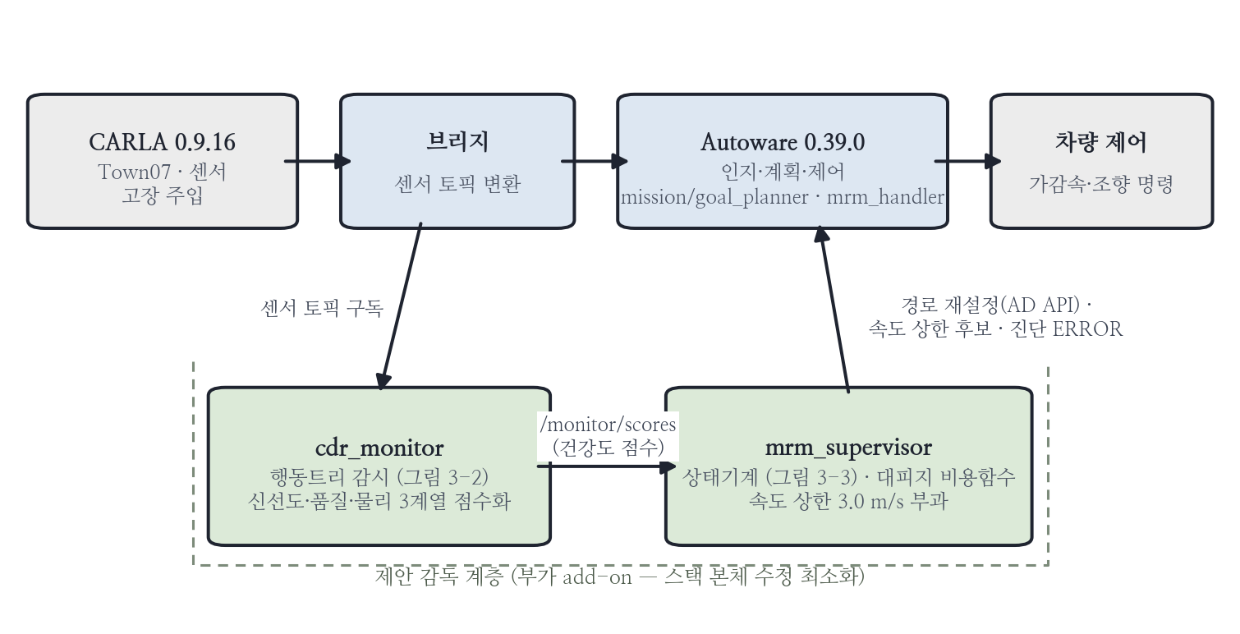
그림 3-1. 제안 시스템의 구조. 감시 모듈(cdr_monitor)이 센서별 신선도·품질·물리 채널을 점수화해 발행하면, 감독자(mrm_supervisor)가 상태기계와 비용함수로 대응을 선택해 속도 상한과 함께 Autoware 실행 계층에 전달한다.

제안 시스템은 두 개의 독립 노드로 구성된다(그림 3-1). 감시 모듈 cdr_monitor는 행동트리 기반으로(행동트리는 알고리즘적 기여가 아니라 병렬 구성·모듈 교체·실행 추적을 위한 구현 구조이다) 10 Hz로 각 센서를 점검하여 센서별 건강 점수(0~1)를 산출·발행하며, 감지기는 타임아웃(신선도)·품질(노이즈·유효율)·물리(잔차·바이어스) 3종 계열로 구성된다. 감독자 mrm_supervisor는 점수를 구독해 상태기계를 운용하며, 대피 시 Autoware AD API로 경로를 변경하고 계획 계층에 속도 상한을 부과하며, 위임 시 진단 그래프로 순정 mrm_handler의 정차를 발동시킨다. 정차 기동의 실행은 goal_planner·mrm_handler가 담당하며, 진단 그래프에 감시 유닛을 주입하는 방식으로 본체 수정을 최소화한다.
수신과 평가의 주기를 분리한다: 수신은 센서 고유 주기(라이다 20 Hz, IMU 100 Hz 등)로 적산하고, 평가는 10 Hz로 수행한다(평가 주기 기여 지연 ≤0.1 s). 100 ms 평가 주기는 AUTOSAR Watchdog Manager[7]의 주기적 supervision 구조와 정합하며, Autoware 계획 계층의 판단 주기와도 일치한다.

2. 센서 점수화

가. 신선도 점수
마지막 수신 후 경과시간 age(t)에 대해
timeout_score = max(0, 1 − age/τ_detect) (3-1)
로 선형 감쇠시킨다. τ_detect는 감지 마감(deadline)이 아니라 신선도 점수 감쇠의 시간상수이며, 주행 위험에 연동해 조여진다(4절). 계단형(τ_detect 경과 시 0)이 아닌 선형 감쇠를 쓰는 이유는 점수가 완전히 소진되기 전에 하류의 밴드 경계를 넘을 수 있게 하기 위함이다 — 완전 침묵 시 τ_detect가 다 경과하기 전에 능력 점수가 경계를 하회하여 조기 전이가 가능하다. 보조 장치로 k-미스 규칙을 둔다: 수신 간격 이동 중앙값의 3배 동안 무수신이면 "의심" 단계로 조기 감점한다(산업계의 연속 미스 디바운스 관행과 정합).
나. 품질 점수
라이다는 이웃 포인트 거리차의 평균으로부터 가우시안 가정 하의 표준편차를 복원한다.
σ_est = mean(|Δr|) × (√π/2), |Δr| < 1 m 표본만 사용 (3-2)
(E|r1−r2| = 2σ/√π의 역산이며, 1 m 초과 차이는 실제 지형 경계이므로 제외한다.) 장면 고유의 거칠기를 흡수하기 위해 부팅 30프레임 동안 기준선을 학습하되, 급격한 상승(1.5배 초과)은 추종하지 않아 고장 자체가 기준선이 되는 것을 막는다. 점수는 exp(−max(0, σ_est − base)/0.1)에 유효(finite) 포인트 비율 점수를 곱한다. 이 지표는 절대적 노이즈 추정기가 아니라 기준선 대비 상대 이상 점수이다. 라이다에는 CUSUM 순차검정(S = max(0, S + excess − k), S > h 시 강하)을 병행하여 감지 지연이 고장 크기에 반비례하도록 한다. 카메라 품질은 프레임 간 화소 차분으로 동일한 구조를 적용하되, 화소 차분이 주행 중 장면 이동으로 자연 상승하는 속도 종속 신호이므로 누적 검정은 적용하지 않는다. 라이다 희박화(포인트 밀도 저하)는 유효 포인트 비율 채널이, 클러터(허위 근거리 반사)는 거리 불연속 채널이 담당한다.
다. 위치계 3채널
서로 다른 고장 모드를 각각의 채널이 담당한다. (a) 잔차 채널: GNSS 측정과 EKF 출력의 거리 r에 대해 loc_meas = exp(−max(0, r − base − 0.2)/0.55). 부팅 시 두 좌표계의 정적 오프셋을 캘리브레이션한다. GNSS 노이즈(측정 오염)와 멀티패스형 상관 편향에 민감하다. (b) 바이어스 채널: 3초 창의 IMU 요레이트 평균과 EKF 요레이트 평균의 차이가 임계를 3초 이상 지속하면 감점한다. 정상 선회는 두 신호에 공통으로 나타나 소거되고, 자이로 바이어스는 IMU 쪽에만 남는다. (c) 침묵 채널: 주행 중 GNSS 입력이 1초 이상 끊기면 지수 감쇠로 감점한다. 잔차 채널이 "입력이 없으면 마지막 값에 얼어붙는" 구조적 사각을 보완한다.

3. 공간 섹터와 능력 합성

센서 점수는 센서의 장착 방향과 시야에 따라 8방향 섹터(F, FL, FR, L, R, RL, RR, B)로 사상되고, 섹터 점수는 확률적 보완 형태
sector = 1 − Π(1 − si) (3-3)
로 융합된다(같은 섹터를 여러 센서가 볼수록 강건). 지각능력은 섹터 가중합
perception = Σ wk·sectork, w = {F: 0.30, FL/FR: 0.15, L/R/B: 0.10, RL/RR: 0.05} (3-4)
에 장애물 지각과 신호등 관측성을 0.6:0.4로 결합한다. 시스템 건강도는
health = min(perception, cap_loc) (3-5)
로, 능력 중 최악을 따른다(약한 고리 법칙). cap_loc은 물리 범위 검사, 위치 점프, 잔차·바이어스·침묵 채널의 최솟값이다. 이상의 점수화·합성 파이프라인을 실행하는 감시 모듈의 행동트리 구성을 그림 3-2에 보인다.

4. 위험 연동 동적 감지 예산

신선도 점수 감쇠의 시간상수는 주행 위험에 연동한다:
τ_detect(t) = min(τ_fresh, TTC_cons(t)) (3-6)
식 (3-6)의 τ_fresh와 min(·, TTC_cons)는 식 (3-1)의 신선도 감쇠 시간상수이며, TTC가 짧아질수록 감쇠를 조여 위험에 근접할수록 감지 기준을 보수적으로 강화하는 구현이다. TTC_cons는 최근접 장애물 TTC와 계획경로-예측경로 교차 시간의 최솟값이며, TTC 측정원 센서가 불량하면 마지막 관측 접근속도로 TTC 하한을 감쇠시키는 최악가정 전파(fail-conservative hold)를 적용한다.
기능안전 시간 예산의 정식 형태와의 관계를 명확히 한다. 설계 의도는 부등식
T_detect + T_response + T_margin ≤ T_hazard (3-7)
이며, 위험시간 T_hazard를 보수적 TTC 추정 TTC_cons로 근사하면 엄밀한 감지 마감은 TTC_cons − FRTI − margin이다. 현 구현은 반응 시간(FRTI)과 여유분(margin)을 명시적으로 예약하는 대신, TTC가 짧아질수록 신선도 감쇠를 강화하는 위험 적응형 휴리스틱 근사이며, 이 마감의 형식적 준수(formal deadline compliance)를 보장하지는 않는다. FRTI·margin의 명시적 예약과 그 준수 검증은 향후 정식화 과제로 남긴다(제6장 6절). 열화형(노이즈) 고장의 감지는 통계적 증거 축적이므로 요구를 단일 값이 아닌 심각도 곡선 T_detect(σ) ≤ T_hazard(σ)로 정식화한다: 작은 고장은 늦게 잡히지만 위험해지는 것도 늦다.
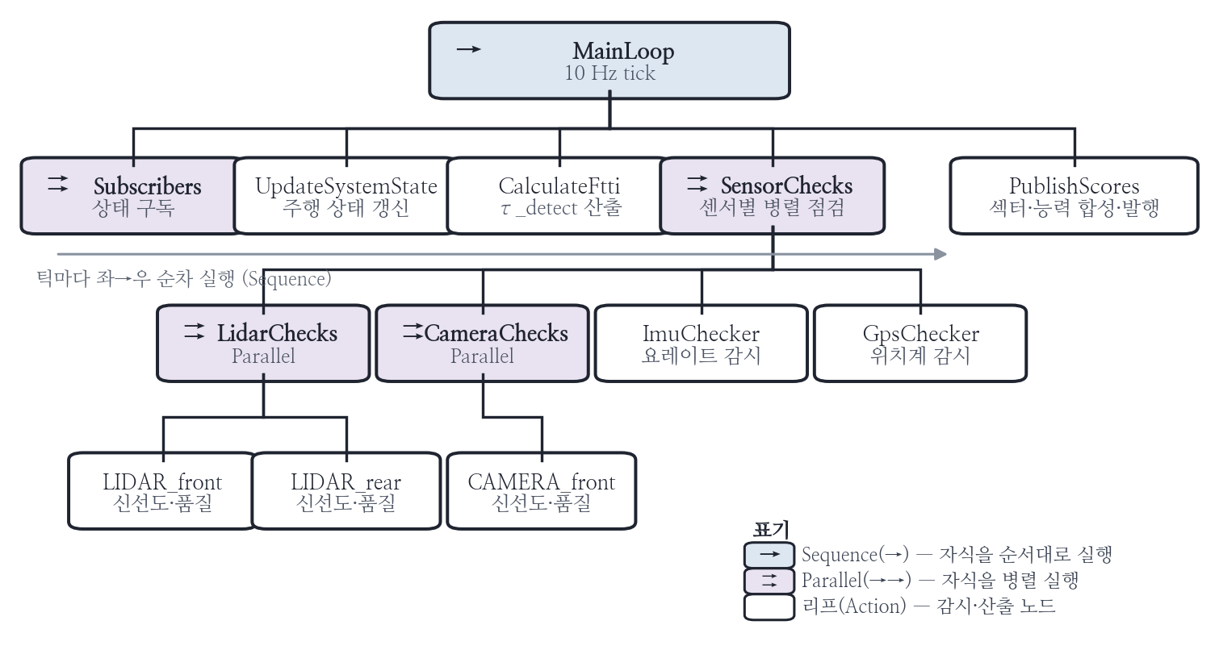
그림 3-2. cdr_monitor 행동트리 구조. 루트 Sequence(→)가 상태 구독 Parallel(⇉), 주행 상태 갱신, 위험 연동 감지 예산 산출(τ_detect, 식 3-6), 센서별 점검 Parallel, 점수 발행(PublishScores)을 10 Hz 틱마다 좌에서 우로 순차 실행한다. 각 센서 리프는 신선도(타임아웃)·품질 점수를 산출하고, PublishScores가 센서 점수(신선도×품질)를 8방향 섹터로 사상해 1−Π(1−s)로 융합한 뒤 가중합으로 능력 점수(장애물 지각·신호등 관측성·위치)를 산출하여 /monitor/scores와 /diagnostics로 발행한다(식 3-3, 3-4). 각 박스에는 노드명과 역할 요지만 표기하며, 센서 리프별 품질 채널 세부(라이다 CUSUM·유효 포인트 비율, 카메라 화소 차분, IMU 바이어스 대조, GNSS 3채널)는 본 장 2절의 정의를 따른다.

5. MRM 감독자

감독자의 상태기계(그림 3-3)는 건강도 점수의 이중 임계(상단 0.7, 하단 0.3)로 전이한다: 정상(NORMAL)에서 상단 하회 시 대피 이동(MRM_MOVE), 대피 완료 시 대피 정차(MRM_PARKED), 하단 이하 또는 위치 신뢰 붕괴 시 순정 정차 위임(MRM_DEFER)이다. 오발동 방지 장치로 부팅 후 건강 확인·경로변경 무응답 워치독·후보 정체 블랙리스트·크립 가드를 둔다.
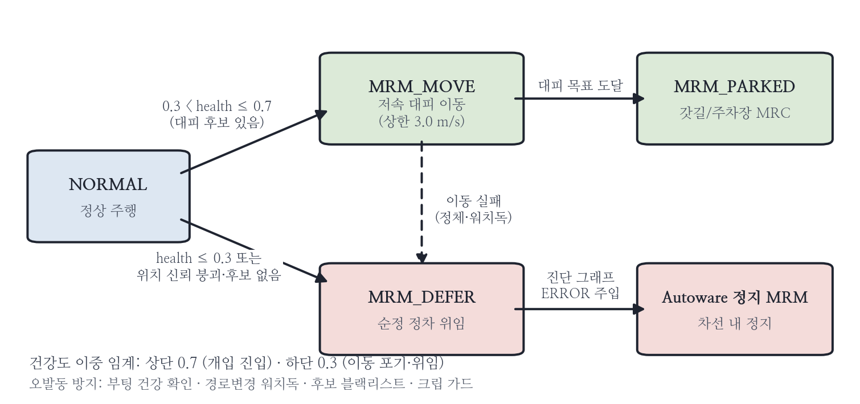
그림 3-3. 감독자 상태기계. 건강도 점수 밴드(0.3 < health ≤ 0.7)에서 갓길·주차장 대피(MRM_MOVE→MRM_PARKED)를, 바닥 이하(health ≤ 0.3) 또는 위치 신뢰 붕괴에서 순정 정차 위임(MRM_DEFER)을 선택한다.

이중 임계는 채터링 방지와 등급 구분을 겸하며, 고장 시 점수와 정상 점수 사이에 넓은 무감 구간이 있도록 감쇠 상수를 설계했으므로 임계의 미세 위치보다 3구간 구조(정상/대피/위임)가 거동을 결정한다.
상태 전이의 시간 규칙은 증거의 성격에 따라 이원화한다. 열화형(노이즈) 고장은 통계적 증거이므로 지속 확인을 요구한다: 밴드 진입 1.0 s, 위임은 되돌릴 수 없는 종단 결정이므로 바닥(0.3 이하) 2.0 s, 밴드에서 위치 신뢰가 이동 최소치(0.5)에 미달하면 5.0 s의 회복 유예를 둔다 — 고장 시작 직후 점수가 안정값보다 깊게 요동하는 순간값(실측 0.44 대 안정 0.58)으로 종단 결정을 내리는 오판을 막기 위함이며, 민감도 확인에서 유예를 0.5~5.0 s로 바꾸어도 결과는 불변이었다(gn-mid, 조건당 10반복). 반면 하드 페일(신호 두절 — 신선도 마감 850 ms를 넘긴 확정 사망)은 침묵의 지속 자체가 이미 축적된 증거이므로 위 확인들을 중복 적용하지 않는다: 사망이 확인되고 살아있는 센서가 하나라도 남아 있으면(전 센서 동시 침묵은 시뮬레이션 프레임 정지 아티팩트로 판별·배제) 밴드 확인을 생략하고, 회복이 불가능한 시야·후보 조건에서는 유예·재시도 없이 즉시 위임한다. 대피지 후보의 경로 비용은 정상 주행 중 주기적으로 사전 계산해 두어(2틱당 1후보 순환) 결정 시점의 선정 지연을 제거한다. 이로써 하드 페일의 감지·판정은 1.5 s 마감 안에 완료된다(제5장 8절 실측).
대피지 선택은 비용 최소화로 한다:
J(c) = wt·η(c) + wtl·ntl(c)·g(tl) + wsec·Σ(1 − sector_req) + wloc·η(c)·(1 − loc) (3-8)
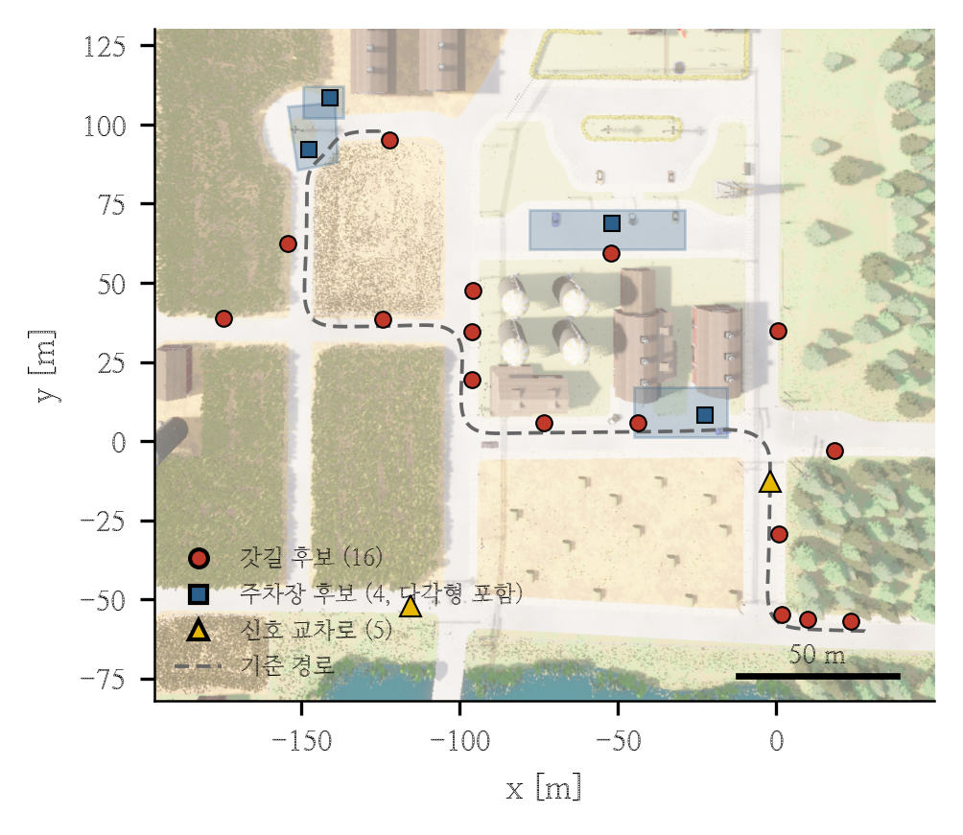
그림 3-4. Town07 대피 후보 지도 — 벡터맵에서 추출한 갓길 후보 16개소(원), 주차장 후보(사각·다각형), 신호 교차로(삼각) 및 기준 경로(파선). 신호 교차로는 관측성 게이트의 대상이며, 후보의 경로 비용은 자체 도로망 그래프에서 산출한다.

η(c)는 열화 상태 노출시간(경로시간 + 신호등당 대기 기대치) — 위험은 거리당이 아니라 시간당 누적된다는 ISO 26262의 관점이다. 경로시간과 신호등 수는 지도(lanelet2)를 직접 파싱한 자체 도로망 그래프에서 산출해 판단 계층이 본체 고장의 영향권 밖에서 동작하게 했으며, 신호등 수는 정지선 규제요소를 교차로 중심으로 클러스터링해 계수한다 — 초기 구현의 결함 적발과 수정·재실험은 제4장 3절에 보고한다. 신호등 관측성 게이트가 핵심 안전장치다: 경로상 신호등을 관측할 건강한 카메라가 없으면 그 후보는 J = ∞로 배제하며, 신호등 상태 취득원은 고장 유형을 인지해 선택한다(카메라 고장이 아니면 V2X, 고장 시 경로 배제 우선). 이 외 하드 제약으로 최소 접근거리·갓길 최소 길이를 두며, 가중치 절대값은 정밀 튜닝을 주장하지 않는다(변별은 게이트·접근거리가 지배).

6. 잔여능력 기반 보수적 저속 MRM 이동 (속도 상한)

대피 이동은 열화된 지각 상태의 이동이므로 돌발 시 정지 능력이 정상 주행보다 중요하다. 초기 속도 v로 주행 중 전방 거리 D에서 장애물이 출현했을 때 충돌 없이 정지하기 위한 필요 거리는 반응시간 τ와 감속도 a에 대해
d_safe(v) = v·τ + v²/(2a) + d_margin ≤ D_avail (3-9)
이다. 여기서 τ≈1.5 s는 본 폐루프 스택의 실효 위험 대응 지연(effective hazard-response delay; 보행자 인지부터 계획·제동 구동까지)이며, 거리 사다리의 실측 회피/충돌 경계(8~11 m)와 모델 계산값(8.8 m)의 일치로 검증된다(제5장 3절). 실효 감속도 a≈3.5 m/s²로 제한속도 주행(v=4.2 m/s)의 필요 거리는 8.82 m, v=3.0 m/s는 5.79 m이다(d_margin=0). 감독자는 MRM_MOVE 진입 시 계획 계층에 고정 속도 상한 3.0 m/s를 부과한다 — 고장 강도에 연동되지 않는 잔여능력 기반 보수적 고정 상한(enforced upper bound)으로, 8 m 돌발 여유에 대해 식 (3-9)를 역산한 해석적 회복가능속도 v_max≈3.89 m/s를 하회하며 실측에서 준수가 확인되었다(건강도 비례 캡은 구현·미사용 — 표 4-4). 상한은 Autoware 속도 상한 후보 입력 토픽으로 전달한다 — 상한 출력 직접 발행 구현은 셀렉터와 경합해 재출발을 차단함을 실측 확인 후 수정했으며, 중재자(arbiter)의 입력측에 개입하라는 구현 교훈이다.

7. MRM 후보 지도 주석

대피 후보 레이어(갓길·주차장)는 lanelet2 지도에 road_shoulder/parking_lot 서브타입의 수동 주석으로 구축했으며, 기준은 정차 기동이 완료될 갓길 최소 길이·본선 연결성·진입 다각형과 목표점 정합이다. 갓길 후보는 본선과 경계선을 공유하는 lanelet으로 경로 그래프에 연결되고, 주차장 후보는 폐다각형 영역이다. 수동 주석은 검증 범위를 주석 구간으로 한정한다(한계·자동 추출 대안은 제6장).

8. 실행 계층과의 경계 및 인터페이스

본 시스템의 책임 범위는 감지·판단·후보 선택·속도 상한("대피할 것인가, 어디로, 언제, 얼마나 빠르게")이며, 정차 기동의 실행은 Autoware에 위임한다. MRM_MOVE에서는 대피 목표를 AD API 경로 재설정으로 전달하고, mission_planner의 재계획과 goal_planner의 풀오버 기동이 이를 실행한다 — 갓길 진입 기동 자체는 순정 goal_planner의 기능으로 본 연구는 수정하지 않았다. MRM_DEFER에서는 진단 그래프에 ERROR를 주입해 순정 mrm_handler의 정차를 발동한다(판단/실행 구분을 위한 경계 설정).
제 4 장 실험 환경 및 설계

1. 실험 환경

실험 무대는 CARLA 0.9.16 시뮬레이터와 Autoware 0.39.0을 연동한 폐루프 환경이다(그림 4-1). 연동 인프라는 TUM 자동차공학연구소가 공개한 Autoware-CARLA 리더보드 프레임워크 AWCL[52](C++ 브리지, 차량 디지털트윈, 시나리오 러너)을 기반으로 하며, CARLA는 호스트에서, 브리지·리더보드·Autoware는 독립 컨테이너에서 실행된다. 지도는 CARLA Town07(저속 도심·농촌 혼합)에 갓길·주차장 후보를 주석한 자체 벡터맵, 제한속도는 15 km/h(4.2 m/s)이며, 시뮬레이터는 케이스마다 완전 재기동하여 상태 누적을 차단하고 케이스 간 독립성을 확보했다(CARLA_RESTART_EVERY=1, 표 4-4).
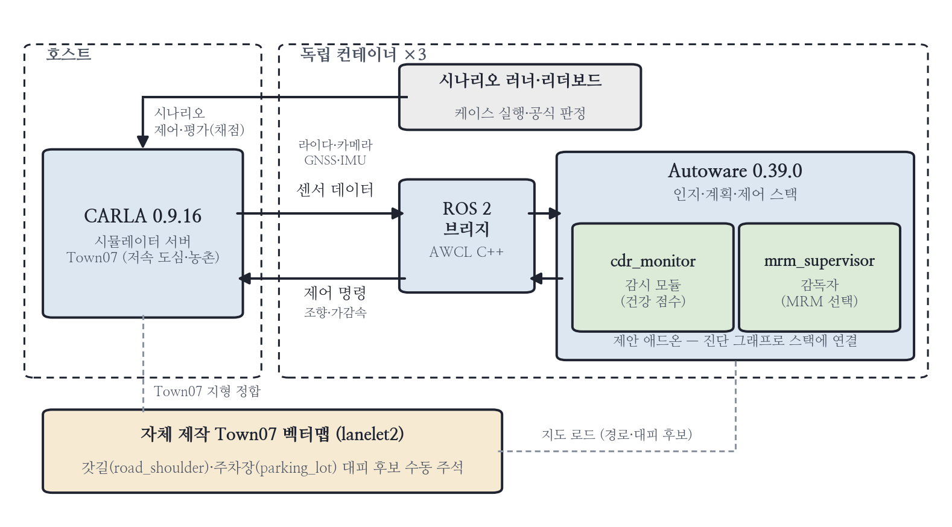
그림 4-1. 실험 환경: CARLA(호스트)-브리지·리더보드·Autoware(컨테이너)의 폐루프 구성과 갓길·주차장 후보가 주석된 자체 제작 Town07 벡터맵.

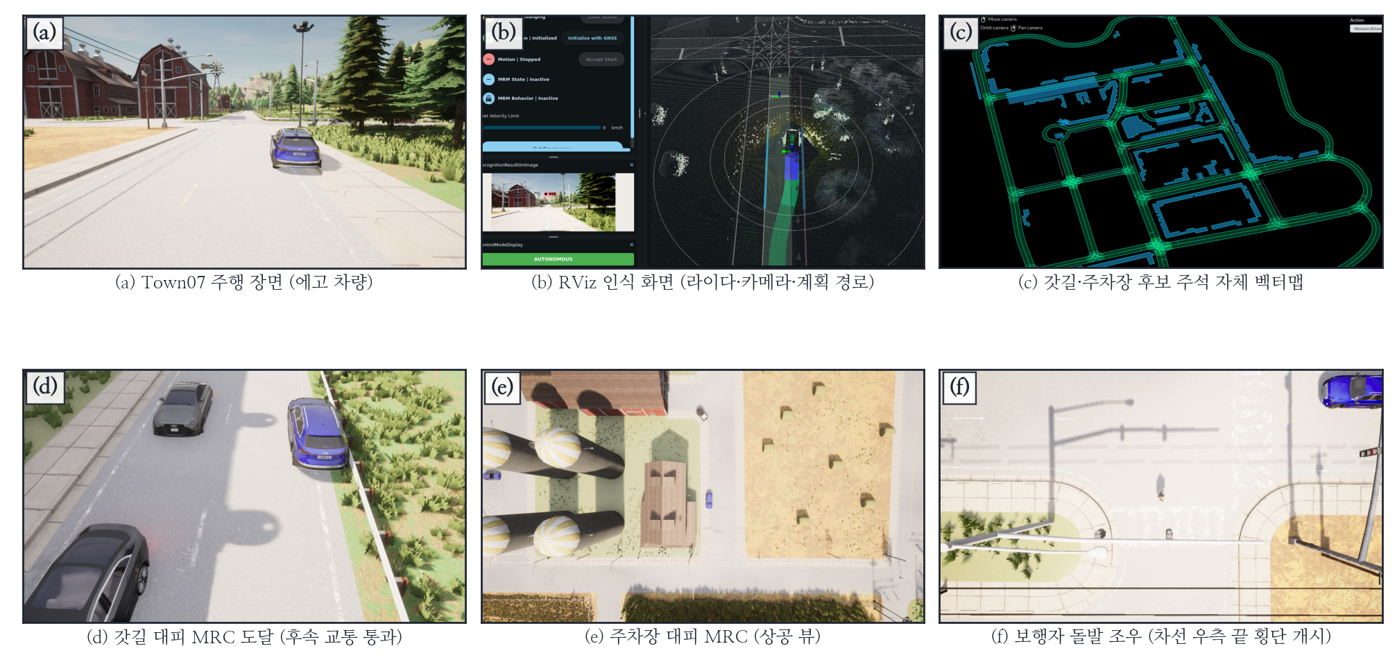
그림 4-2. 대표 실행 화면(실제 실행 캡처): (a) Town07 주행, (b) RViz 인식, (c) 후보 주석 벡터맵, (d) 갓길 대피 MRC 도달, (e) 주차장 대피 상공 뷰, (f) 보행자 돌발 조우(제4장 4절).

실험 자동화는 공통 러너가 담당하며, 케이스는 {방법, 고장, 심각도, 교통, 반복, 주입 시점}의 조합으로 정의된다. 방법은 세 가지이다: ours(제안 감독자), baseline(같은 감지, Autoware 정지형 MRM 위임), mrm-off(무개입 관찰 — 감시 모듈은 점수만 발행하는 수동 모드, 감독자는 더미). baseline이 제안과 동일한 감지를 공유하는 이유는 대응 전략의 효과를 감지 성능과 분리하기 위함이며, "감지 자체가 없는" 시나리오는 mrm-off가 별도로 제공한다. 러너는 프로세스 수명을 관리하고 케이스별 로그를 아카이브해 사후 재판정을 지원한다.
ROS 토픽 구독 기반의 자동 심판은 케이스의 종료를 표 4-1의 라벨로 분류하고, 정지 좌표, 차선 점유, 감지 지연, 고장 상태 주행거리, 공식 충돌 기록을 CSV로 남긴다. 결과 라벨은 관리용 1차 분류일 뿐 안전 판정의 근거가 아니다 — 판정의 근거와 라벨의 함정은 5절에 명시한다.
표 4-1. 러너 자동 심판의 종료 라벨
라벨 | 의미
SHOULDER_SUCCESS / PARKED_SUCCESS | 갓길 / 주차장 대피 완료
AW_COMFORTABLE_STOP_DONE / AW_EMERGENCY_STOP_DONE | 순정 정지형 MRM 완료(위임 경로)
STUCK_IN_MRM_MOVE | 대피 이동 중 정체(시간 상한)
HAZARD_COLLISION | 위험 이벤트 접촉(종점 구조물 포함 가능 — 원장으로 구분)
HAZARD_STOPPED | 위험 상태 정지 60 s 이상(충돌 후 정지 포함 가능)
HAZARD_SURVIVED | 고장 후 360 s 무사고 지속
CARLA_DIED / TIMEOUT | 인프라 실패(재시도 체인으로 재수집)

2. 고장 모델

고장은 에이전트의 센서 파이프라인 내부에서 주입한다(표 4-2 — 준거 문헌과 물리 모델은 표의 주입 방식 열에 명시). 초기 버전의 단순 가우시안 거리 노이즈(ln)는 실제 고장 모드와의 대응이 약해 퇴출하고 물리 모델 2종(lso·lcl)으로 대체했다. 주입 시점은 케이스 키에서 유도되는 결정적 시드로 추출하여 재현 가능하며, 절제 실험에서는 고장 파형 난수까지 시드로 고정하여(FAULT_SEED) 동일 시드의 4팔이 동일한 고장 실현을 겪게 했다.
표 4-2. 고장 모델 (v4.6)
약호 | 고장 | 주입 방식 | 심각도
cf | 카메라 사망 | 프레임 송출 중단 | -
cn | 카메라 노이즈 | 가우시안 화소 노이즈 | low/mid/high
lf | 라이다 사망 | 포인트클라우드 송출 중단 | -
lso | 라이다 희박화 | 오염형 포인트 탈락(물리 모델[55]) | low/mid/high
lcl | 라이다 클러터 | 강우 산란형 허위 반사(물리 모델[53][54]) | low/mid/high
gn | GNSS 위치 노이즈 | 위치 가우시안 노이즈(EKF 입력 오염) | low/mid/high
gb | GNSS 상관 편향 | 1차 Gauss-Markov 편향(멀티패스형[61]) | mid/high
imn | IMU 노이즈 | 자이로 백색노이즈 | low/mid/high
imb | IMU 자이로 바이어스 | 계단형 고정 편향 | mid/high
imd | IMU 바이어스 드리프트 | 시간 비례 램프 | mid/high
gf | GNSS 두절 | 입력 침묵 | -
주: 본 캠페인 매트릭스는 cf·cn·lf·lso·lcl·gn·imn(×mid/high)을 사용했다 — low 수준은 중강도조차 감내 구간인 유형이 있어 예산을 mid/high에 집중했고 미실행을 명시한다. 항법 4종(gb·gf·imb·imd)은 동일 매트릭스 구조의 보조 캠페인으로 평가했다(제5장 1절). 모든 항법 주입에서 메시지의 공분산 필드는 정상값을 유지한다 — 수신기가 자기 열화를 인지하지 못하는 과신형 무결성 고장의 모델링이다. 약호 gb·gf는 실험 원자료 태그의 gm·gb에 해당한다(태그 개명).

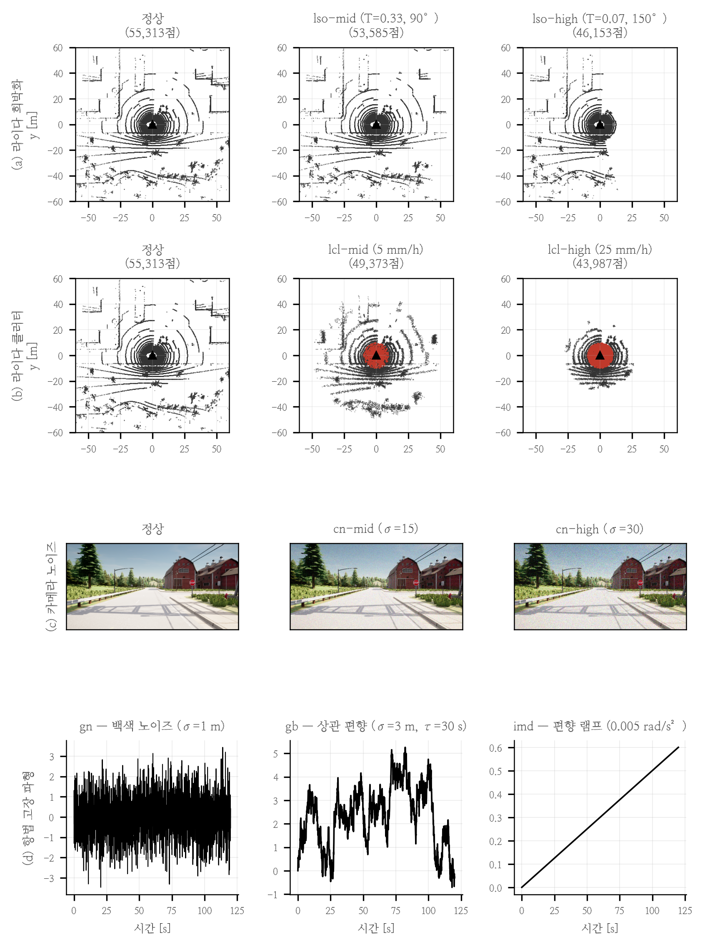
그림 4-3. 고장 주입의 센서 수준 효과 — 실측 Town07 라이다 스캔·카메라 프레임 1건에 주입기와 동일한 물리식·파라미터를 적용한 전/후. (a) 라이다 희박화(lso): 전방 오염 섹터의 강도 감쇠(T²)와 검출 문턱 미달 소실 — 멀고 어두운 표적부터 사라진다. (b) 라이다 클러터(lcl): 강수 감쇠에 의한 원거리 소실·거리 지터·근거리 편중 허위 반사(적색). (c) 카메라 화소 노이즈(cn). (d) 항법 고장 파형 — 백색 노이즈(gn)·상관 편향(gb)·바이어스 램프(imd)의 시간 구조. 전 패널의 파라미터는 표 4-2의 mid/high 원값이다.

3. 본 캠페인 매트릭스

본 캠페인은 고장 유형×심각도×교통밀도(none/def/agg: 무교통/방어적/공격적)×방법(ours/baseline)×반복의 매트릭스로, 배터리 스크립트가 직렬 실행하고 인프라 실패 케이스는 재시도 체인으로 재수집했다. 총 유효 케이스는 1,131이다. 여기에는 대피지 비용함수의 신호등 수 오계산 결함(제3장 5절의 클러스터링 방식으로 수정)이 적발되어 영향권의 카메라·항법 계열 450 케이스를 전량 재실험한 결과가 포함된다 — 발견 경위와 범위를 명시하는 이유는 지도 주석 품질이 대피지 선택의 숨은 교란 변수임을 후속 연구가 점검할 수 있게 하기 위함이다.
교통밀도는 무교통(none), 방어적(def), 공격적(agg)의 3수준이며, 방어적 교통에는 비현실적 거동을 막는 매너 규칙(정차 차량 최소 간격 7 m 유지, 대피지 인근 재스폰 금지)을 적용해 대피 완료 판정이 NPC 스폰 아티팩트에 오염되지 않게 했다.

4. 보행자 돌발 조우 주입기

조우 수준 안전 평가를 위해 보행자 돌발 횡단을 주입하는 독립 프로세스(hazard_injector)를 리더보드 컨테이너에서 실행한다 — 에이전트·러너를 수정하지 않는 분리 설계로 주입 로직의 결함이 주행 스택에 전파되지 않는다. 조우의 공정성은 반복 실측으로 확보했다: (i) 스폰은 보도가 아닌 주행 차선 우측 끝(+0.5 m)에서 횡단을 시작해 가드레일 밖 스폰에 의한 조우 불성립을 제거했고, (ii) 1초 주기 재명령과 보행 속도 검증(>1 m/s)으로 정지 마네킹 조우를 차단했으며, (iii) 트리거는 경로 길목의 고정 지점 통과 방식(절제 실험은 행동 독립 시간 트리거)을 사용하고, (iv) 에고 진행에 맞춘 리드 보정과 횡단 12 m 후 정지로 측면 접촉·늦은 접촉의 오염을 막았으며, (v) 에고 위치는 ROS 측위 토픽에서 취득한다(외부 클라이언트에서 CARLA 액터 목록이 비어 보이는 미해결 현상의 우회, 좌표계 y부호 반전 처리).
절제 실험용 v5 주입기는 세 가지를 추가한다. 첫째, 행동 독립 시간 트리거: 감시 모듈의 점수를 구독하는 섀도 감지기가 감독자와 동일 임계를 넘는 순간을 t_detect로 삼고, 모든 팔에서 t_detect+3.0 s에 에고 전방 8 m, 차선 우측 끝(횡방향 지터 ±0.2 m)에 보행자를 발사한다(그림 4-4). 차량이 정지 상태여도 발사하며 무조우 제외는 없다 — 팔의 행동이 조우 발생 여부를 바꾸는 선택 편향을 차단한다. 둘째, 고장 파형 시드 고정(FAULT_SEED). 셋째, CARLA 물리 틱 동기 기록: 매 물리 프레임의 에고·보행자 좌표·속도·간격을 케이스별 CSV로 남긴다.
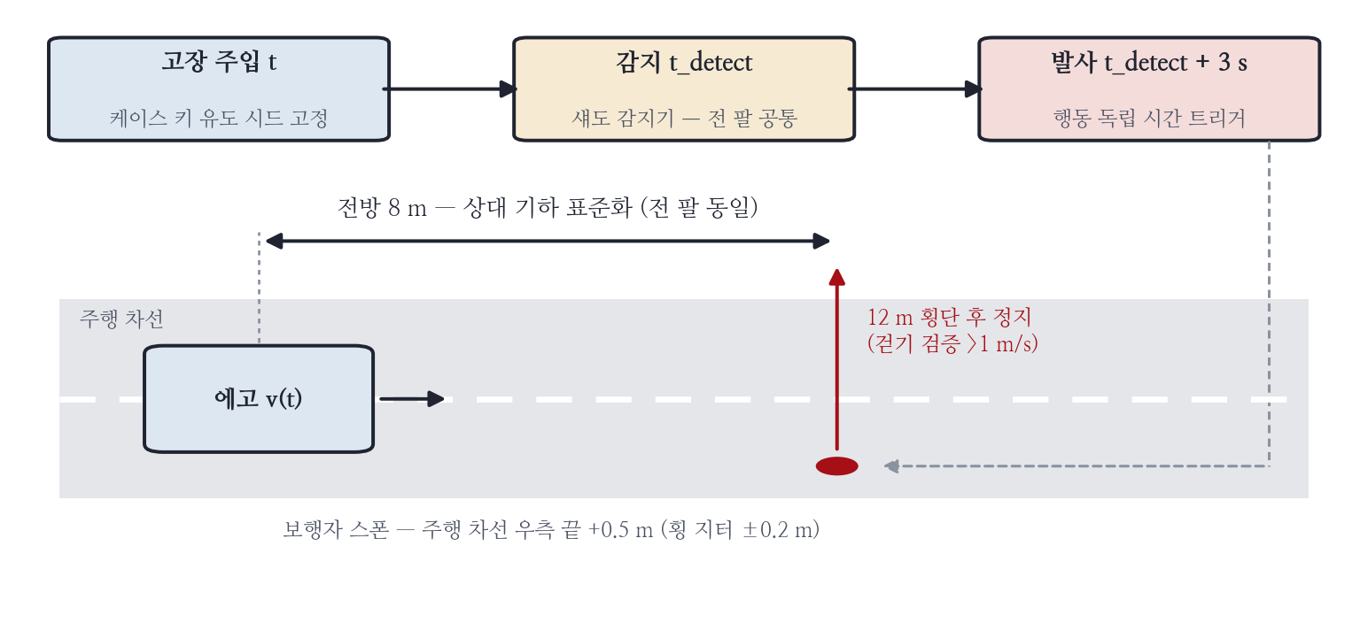
그림 4-4. 보행자 돌발 조우 주입 구조. 고장 주입 t(시드 고정) → 감지 t_detect(섀도 공통) → 발사 t_detect+3 s, 전방 8 m 상대 기하 표준화, 보행자는 12 m 횡단 후 정지.

주입기 자체의 신뢰성도 실험 인프라의 일부로 관리했다. 초기 실험에서 MRM 정지 직후 주입기의 ROS 리스너가 조용히 사망해 간격 기록이 소실된 사례(5절) 이후 리스너에 워치독 재시작을 두어 기록 채널의 생존을 보장했고, 8 m 조우 비교에서는 비교하려는 상태의 성립을 확인한 뒤 길목 트리거를 활성화하는 무장(arm) 방식으로 상태 불일치 조우의 혼입을 막았다.

5. 충돌 판정 방법론

본 절은 실험 도중 발생한 판정 신뢰성 사고와 그 재구축을 정식으로 보고한다. 초기 구현은 보행자에 부착한 충돌 센서로 충돌을 판정했다. 그러나 이 센서가 CARLA에서 한 번도 발화하지 않는 현상이 실측으로 확인되었다 — 공식 판정기가 충돌을 확정한 케이스에서도 침묵했다. 여기에 주입기 ROS 리스너의 사망으로 간격 기록까지 소실되어, 무개입 팔의 다수 케이스가 근거 없이 "회피"로 오판되었다. 이 오판은 실험 영상의 육안 검토로 적발되었고, 해당 데이터는 전량 폐기 후 재실험했다.
재구축한 판정 체계는 3층이다. 첫째, 일차 판정(primary ground truth)은 에고 차량 충돌 센서의 실시간 원장이다. 리더보드 공식 판정기(CollisionTest)가 에고에 부착하는 sensor.other.collision의 콜백을 패치하여, 충돌 발생 즉시 상대 액터 식별자와 함께 파일에 기록한다(RAW-HIT 원장). 공식 인프랙션 집계와 달리 케이스의 조기 종료·강제 종료와 무관하게 남으며, 종점 구조물(static.pole) 스침은 별도 분류한다. 둘째, 일관성 감사(consistency audits)로 보행자 물리 오라클과 간격 스트림을 둔다. 차량-보행자 충돌 시 보행자는 12~28 m 튕겨나가는 운동학 이상(속도 >4.5 m/s 또는 1초 내 5 m 초과 점프)을 보이며, 이는 원장과 독립된 계산 경로의 교차 확인이다(단, 동일 물리 엔진이므로 완전 독립은 아니다). 초기의 2 m 점프 임계는 정상 보행 속도(약 3 m/s)를 오탐하여 상향한 이력을 명시한다. 셋째, 사람 육안 대조 프로토콜이다. 전 케이스의 영상에 식별자를 부여하고 기계 판정 세트와 함께 검토자에게 전달하여 독립 판정과 대조했다(verdict_review.csv). 본 논문의 조우 실험 전 케이스에서 기계-사람 판정이 일치했다.
아울러 실험 러너의 종료 라벨이 갖는 판정 함정을 명시한다. (i) 충돌 라벨은 종점 구조물 접촉을 포함할 수 있다 — 원장의 상대 액터로 구분해야 한다. (ii) 위험 정지 라벨은 충돌 후 정지를 포함할 수 있다 — 라벨만으로 "충돌 없음"을 주장할 수 없다. (iii) 시뮬레이터의 공식 인프랙션은 자연 종료 시에만 저장된다 — 조기 종료 케이스의 기록 공백은 무충돌의 증거가 아니다. 본 논문의 모든 조우 수준 안전 수치는 원장 기준이다.
지연 수치의 시계는 시뮬레이션 시간으로 통일한다. 하드웨어 사망 주입 시 액터 파괴가 시뮬레이터의 처리 정지(약 1.6 s)를 유발해 그동안 시뮬레이션 시간이 멈추는데, 세계(보행자·교통 포함)가 함께 정지하므로 안전 관련 지연의 올바른 시계는 시뮬레이션 시간이며, 벽시계 측정은 이 정지를 포함해 지연을 과대측정한다. 판정 지연은 주입 시각(주입기)과 상태 전이 시각(감독자)을 케이스 종료와 무관한 append 전용 원장에 시뮬레이션 시각으로 기록해 산출하고, 파괴 전 스트림 정지(stop-before-destroy)로 파괴 후 잔류 프레임이 침묵 시작 시각을 왜곡하지 않게 한다.

6. 거리 사다리와 8 m 조우 실험 설계

속도별 회피/충돌 경계를 실측하기 위해 보행자 스폰 거리를 사다리로 변화시켰다. (i) 무고장 사다리: 무고장 순정 스택, 정상 주행(4.2 m/s) 길목에서 스폰 거리 {14, 11, 8, 6, 5} m × 거리당 n=4. (ii) 실명 사다리: 라이다 완전 열화(lso-high) 순정, 동일 사다리. (iii) 8 m 조우 비교: gn-mid 고장(EKF 측위 입력만 오염, 지각계 무결) 상태에서 8 m 돌발에 대한 제안 저속 MRM과 순정의 비교 — cf는 신호 판독 불가로 조우가 불성립하고 gn-high는 대부분 컴포트 정지여서 배제했다(선정 과정 자체가 고장별 거동 차이의 방증이다). (iv) 저속 사다리: 제안 시스템의 캡 속도 3.0 m/s 순항(정차 후 재출발 순항)에서 {8, 7, 6, 5} m. 무고장 사다리와 저속 사다리는 발사 프로토콜이 다르므로 비교 축은 "정속 순항 중 조우"의 조우 속도이다(제5장 7절에 명기). 전 케이스 판정은 5절의 원장 기준이다.

7. 절제 실험 설계

제안 시스템의 효과를 무개입·정지·대피·속도 상한의 네 팔로 나누어 절제하기 위해 4팔 절제 실험을 설계했다(표 4-3). 설계는 외부 전문가 2회 검토를 반영해 확정했다.
표 4-3. 절제 실험 4팔 정의
팔 | 감지 | 대응 | 속도 상한
A1 native continuation | 섀도 감지(로그 전용) | 없음 — 순정 지속 주행 | 없음(4.2 m/s 유지)
A2 detection + in-lane stop | 제안 감지 | 차로 내 정지(정지형 MRM) | 해당 없음
A3 uncapped evacuation | 제안 감지 | 갓길 대피 | 없음
A4 capped evacuation | 제안 감지 | 갓길 대피 | 3.0 m/s 상한

통제의 핵심은 다음과 같다. (i) 동일 시드 쌍대: 시드 10개(S02~S11, S01은 개발용 사전 제외)를 4팔이 공유하며, 각 시드는 고장 시점·보행 속도·횡방향 지터·CARLA·고장 파형·보행자 난수를 고정한다(구체 값은 표 4-4) — 고장 파형까지 동일하므로 팔 간 차이는 대응 정책뿐이다. (ii) 행동 독립 발사: 4팔 모두 섀도 감지 기준 t_detect+3.0 s에 발사하며, A1도 감지기를 로그 전용으로 기동하므로 발사 시각의 정의가 동일하다 — 이 시점은 대피 팔의 감속 완료 전 과도구간으로, 본 절제는 의도적으로 대피 정책의 가장 불리한 시간창을 조준한다. (iii) 자리 균형 순서: 회차당 10시드×4팔의 실행 순서를 팔별 자리 균형으로 제약 랜덤화해 실행 전 동결했다(1차·확장 회차 동일 규칙). (iv) 시뮬레이터 실패만 동일 시드로 재실행했다(본 캠페인에서 S05 2회). 본 실행 전 스모크 케이스로 4팔의 고장 파형 체크섬 일치(첫 20샘플), 감지 시점 차이 Δt_detect < 0.3 s, 발사 기하 8±0.2 m, A1 무결성(감지기 on/off의 속도 프로파일 차이 < 0.05 m/s RMS)을 검증한 뒤 본 40케이스를 실행했다.

8. 지표와 통계

조우 수준 안전의 일차 지표는 충돌률이며, 전면에 Wilson 95% 신뢰구간과 함께 보고한다. 추론 검정은 사전 지정한 primary contrast 2개 — A1↔A4(해당 조우 조건에서 제안 대피 정책 전체 구성의 효과), A3↔A4(명시적 속도 상한의 증분) — 에만 exact McNemar 검정으로 적용한다(소표본에서 exact McNemar의 p값은 이산적으로 변한다: 불일치쌍이 한 방향으로만 발생해도 5:0은 p=0.0625로 유의하지 않으며, 6:0부터 p=0.03125로 0.05 미만에 도달한다). A1↔A2, A2↔A3는 기술적·기전 분석으로만 다루고, 비쌍대 보조 비교에는 Fisher 정확검정을 쓴다. 노출 지표는 세 가지를 정의한다: 고장 상태 주행거리 deg_dist(고장 주입부터 MRC 도달까지의 이동 거리), 고정 지평 노출 E20(조우 후 20 s의 이동 노출 ∫v dt, 물리 틱 적분 — 팔 간 관찰 시간을 동일하게 맞춘 비교용), 차선 반환 시간 T_lat-clear(조우 시점부터 주행차선 중심에서 횡방향 1.8 m 초과 이탈까지, 물리 틱 기준). T_lat-clear의 분석 규칙: 충돌은 차선 반환의 경쟁(실패) 사건으로 별도 보고하고 시간분포에 포함하지 않으며, 시간분포는 무충돌 대피 케이스에 조건부로 산출하고 관찰 종료만 우측 중도절단하며, 차로 내 정지 팔은 "지평 내 미반환"으로 보고하고 평균화하지 않는다. 정지·대피의 트레이드오프는 충돌률과 차선 반환의 두 축으로 제시한다.

9. 재현성: 주요 실험 파라미터

재현성을 위해 실험 전반의 주요 파라미터를 표 4-4에 요약한다. 값은 모두 실험 실행 시 사용된 구성 그대로이며, 근거 절을 함께 표기한다.
표 4-4. 주요 실험 파라미터 요약
항목 | 값 | 비고
상태 전이 임계 | upper 0.7 / lower 0.3 | 이중 임계 — 정상/대피/위임 3구간 (제3장 5절)
MRM 이동 속도 상한 | 3.0 m/s (고정) | 해석적 v_max≈3.89 m/s 역산 하회; 건강도 비례 캡은 구현·미사용 (제3장 6절)
정지거리 모델 | τ=1.5 s, a=3.5 m/s² | d = vτ + v²/2a (식 3-9); τ는 실효 위험 대응 지연 (제3장 6절)
보행자 발사 시점 | t_detect + 3.0 s | 절제 실험, 행동 독립 시간 트리거 (제4장 7절)
발사 기하 | 전방 8 m, 횡 지터 ±0.2 m | 주행 차선 우측 끝 +0.5 m에서 횡단 개시
보행 명령 속도 | {2.5, 3.0} m/s (시드별 블록) | 스폰 직후 실측 1.1~1.3 m/s — 괴리는 제6장 6절에 명시
절제 시드 | S02~S11 (10개, 4팔 쌍대 공유;  S01은 개발용 제외) | 고장 시점 11~44 s·보행 2.5/3.0 m/s 블록·횡 지터·  CARLA·고장 파형(FAULT_SEED)·보행자 난수 고정 (제4장 7절)
고장 강도(SEVERITY, mid/high) | cn 15/30, imn 0.5/1.5, gn 1.0/2.5,  lso "0.33:90"/"0.07:150", lcl "5:1500"/"25:4000" | 주입기 파라미터 원값(cn 화소 σ, imn 자이로 σ,  gn 위치 σ[m], lso·lcl 물리 파라미터 쌍)
시뮬레이터 수명 | CARLA_RESTART_EVERY=1 | 케이스마다 완전 재기동 — 상태 누적 차단
신호등 제어 | 전량 녹색 동결 | 조우·절제 실험의 신호 대기 교란 제거(실험 통제 설정)
제 5 장 실험 결과

1. 본 캠페인: 감지 성능과 고장별 감시·대피 거동

먼저 감지 성능이다(RQ1의 전제). 표 5-1은 본 캠페인의 고장 유형×심각도 조건별 검출률과 중앙 감지 지연을 요약한다. 제안 감지기는 12개 고장 조건 중 11개에서 96~100%의 검출률과 2.1~5.0 s의 중앙 감지 지연을 보였고, 무고장(nf) 대조 45케이스에서 오발동은 0건이었다. 유일한 예외인 라이다 희박화 중강도(lso-mid, 검출률 0.02)는 설계상 임계 상방의 허용(정상) 구간에 해당한다 — 이 수준의 포인트 탈락 후에도 유효 검출거리 약 55 m가 잔존하여 건강도가 개입 조건에 도달하지 않으며, 감독자는 의도적 무개입(계속 주행)을 선택한다(표 5-2). 다만 이 무개입을 "정밀한 판단"만으로 서술하지는 않는다: 유효 포인트 비율 채널이 이 수준의 희박화에 둔감하다는 감지 한계와 겹쳐 있으며, 감내 판단과 감지 한계의 분리는 후속 과제로 명시한다. 본 캠페인에 포함되지 않았던 항법 고장 4종(gb 상관 편향, gf 두절, imb 자이로 바이어스, imd 바이어스 램프)은 동일 매트릭스 구조(조건·방법당 45케이스, 동일 시드 쌍대)의 보조 캠페인으로 평가했다: 유효 611/630 케이스 전 조건에서 검출률 100%였고(표 5-1 하단 †), 전 케이스가 위치 신뢰 기반 위임으로 수렴해 gn-high와 동일한 설계 발현을 보였다. 관찰 셋을 명시한다. (i) imd의 감지 지연은 램프 기울기에 반비례한다(중앙 8.6 s 대 5.4 s) — 작은 고장은 늦게 잡히지만 위험해지는 것도 늦다는 정식화의 실측 확장이다. (ii) gf의 감지 지연은 이봉 분포다: 주행 중 두절은 중앙 약 3 s에 잡히지만, 신호 대기 정차와 겹친 두절은 재출발 이후에 잡힌다(21~40 s). 이는 정차 중 위치 상실을 즉시 위험으로 보지 않는 침묵 감쇠의 속도 조건이 만든 의도된 지연으로, 정차 중이므로 위험 노출이 아니다 — 다만 이봉 분포에서 중앙값 단독 보고는 오도이므로 두 모드를 분리해 보고한다. (iii) 위임 정지의 방식이 고장 유형을 따라 갈렸다: GNSS 계열은 완만 정지, IMU 계열은 전량 급정지 — 완만 정지도 궤적 추종이므로 회전 감각이 오염되면 실행 계층이 급정지로 강등한다.
표 5-1. 감지 성능: 고장 조건별 검출률과 중앙 감지 지연 (본 캠페인 및 보조 캠페인†, 제안 감지기)
고장 | 심각도 | n | 검출률 | 중앙 감지 지연 (s)
cf 카메라 사망 | mid | 45 | 1.00 | 0.98*
cn 카메라 노이즈 | high | 45 | 1.00 | 3.2
cn 카메라 노이즈 | mid | 45 | 0.98 | 3.3
gn GNSS 위치 노이즈 | high | 45 | 1.00 | 4.4
gn GNSS 위치 노이즈 | mid | 45 | 1.00 | 2.1
imn IMU 자이로 노이즈 | high | 45 | 0.98 | 3.7
imn IMU 자이로 노이즈 | mid | 45 | 1.00 | 4.8
lcl 라이다 클러터 | high | 26 | 0.96 | 4.5
lcl 라이다 클러터 | mid | 45 | 1.00 | 4.8
lf 라이다 사망 | mid | 45 | 1.00 | 1.00*
lso 라이다 희박화 | high | 45 | 0.98 | 5.0
lso 라이다 희박화 | mid | 45 | 0.02 | - (허용 구간·의도적 무개입)
gb† GNSS 상관 편향 | high | 45 | 1.00 | 2.3
gb† GNSS 상관 편향 | mid | 45 | 1.00 | 3.0
gf† GNSS 두절 | - | 45 | 1.00 | 3.2 (주행 중; 이봉 — 본문)
imb† IMU 자이로 바이어스 | high | 45 | 1.00 | 3.2
imb† IMU 자이로 바이어스 | mid | 43 | 1.00 | 3.6
imd† IMU 바이어스 램프 | high | 44 | 1.00 | 5.4
imd† IMU 바이어스 램프 | mid | 43 | 1.00 | 8.6
무고장(nf) 대조 45케이스에서 오발동 0건(0/45). lso-mid의 "-"는 검출 표본 부족(1/45)으로 중앙 지연을 보고하지 않음을 뜻한다. †보조 캠페인(항법 4종, 동일 매트릭스 구조·동일 시드 쌍대, 제안 팔 기준 유효 n — baseline 팔도 전 조건 100% 검출). *cf·lf(하드 페일)의 지연은 원장·시뮬레이션 시간 기준이며 세부 분포는 8절 표 5-8에 보고한다. 그 외 조건의 지연은 벽시계 기준이다.

표의 이진 검출률 이면의 연속 신호를 그림 5-1이 보인다. 그림의 실선은 감독자 상태 전이(0.7/0.3)에 실제 입력되는 perception 채널이다 — 라이다 열화에서 위치 능력은 무결하므로 health = min(perception, cap_loc)의 결정 변수가 perception이 된다. 이 결정 변수가 고장 강도에 따라 서로 다른 대역으로 분리된다: 무고장은 정상 대역에 머무르며 워밍업 후 상단 임계 0.7을 하회하지 않고(실측 최저 0.71 — 무고장 45케이스 오발동 0건과 정합), 중강도는 임계 상방의 허용(정상) 대역에 머무르며(lso-mid의 의도된 무개입이 이 그림에서 직접 읽힌다), 고강도는 고장 주입 직후 임계 하방의 저점 대역으로 이탈해 개입을 발동한다. 이 대역 분리가 low/mid/high 등급화와 3구간 상태 전이(정상/대피/위임)의 기반이다. 점선의 obstacle 채널은 상태 전이 발동 채널이 아닌 MRM 이동 게이트 전용이며, 0.7 하방 요동(개활지·선회 시 섹터 커버리지 변화)은 발동 대상이 아니므로 오발동 0건과 모순되지 않는다. 단, GNSS 계열(gn)의 건강도는 /monitor/scores 토픽이 아니라 감독자 내부의 잔차 감지기(loc_meas/loc_jump)에서 산출되는 구조이므로, 본 그림은 /monitor/scores로 관측되는 라이다 열화 채널로 예시한다.
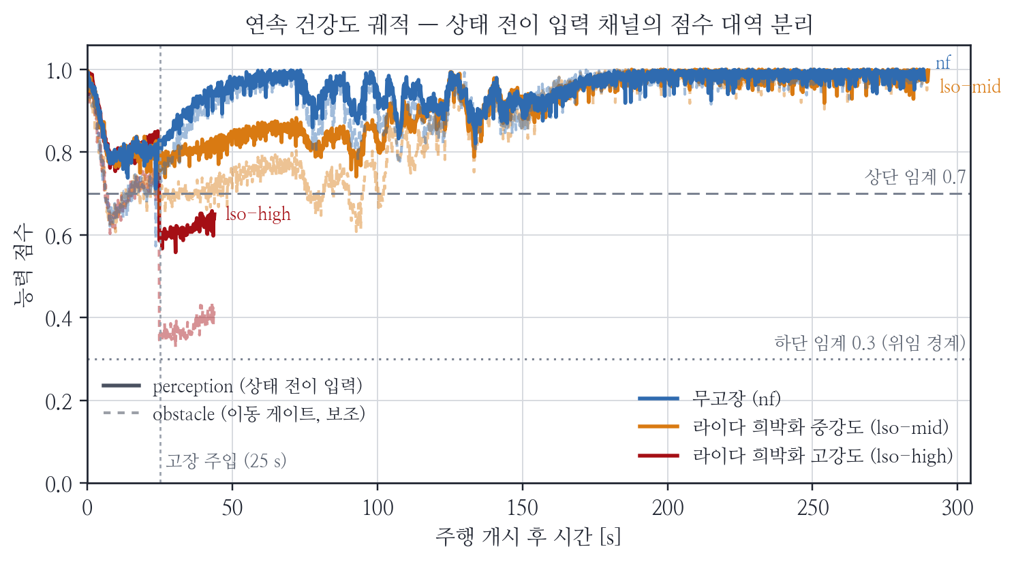
그림 5-1. 연속 건강도 궤적 — 상태 전이 입력 채널의 점수 대역 분리(이중 임계 0.7/0.3 병기). 곡선은 조건당 대표 단일 런이며, 실선은 상태 전이 입력 perception 채널, 점선은 MRM 이동 게이트용 obstacle 채널이다(동일 기록·동일 파싱, 워밍업·종료 stale 아티팩트 절단).

다음으로 대피 거동이다. 본 매트릭스 1,131 유효 케이스의 대피 거동을 표 5-2에 요약하고, 전 조합(고장-심각도 × 방법)의 조망은 그림 5-2의 히트맵을 참조한다. 이동 능력이 보존되는 고장에서 제안 방식은 갓길 대피를 수행했고 baseline은 전량 차로 내 정지였다 — baseline의 대피 0은 실패가 아니라 설계상 차선 내 정지 정책의 정의상 결과이다. 카메라 사망(cf)에서 제안 방식은 45케이스 중 16건이 갓길 대피를 완수했고, 나머지 29건은 대피를 시도하지 않은 정차 위임(MRM_DEFER) 27건과 대피 기동 중 미완수 2건이다 — 위임은 시스템 실패가 아니라 "이 상태로는 이동이 위험하다"는 감독자의 의도된 정책 선택이며, 실제 기동 미완수는 2건이다. 대피 완료 비율을 낮추는 한 요인은 신호등 관측성 게이트의 의도된 보수성으로 후보가 줄어드는 것이다. 카메라 노이즈(cn)는 90케이스 중 25건이 갓길에 도달했다.
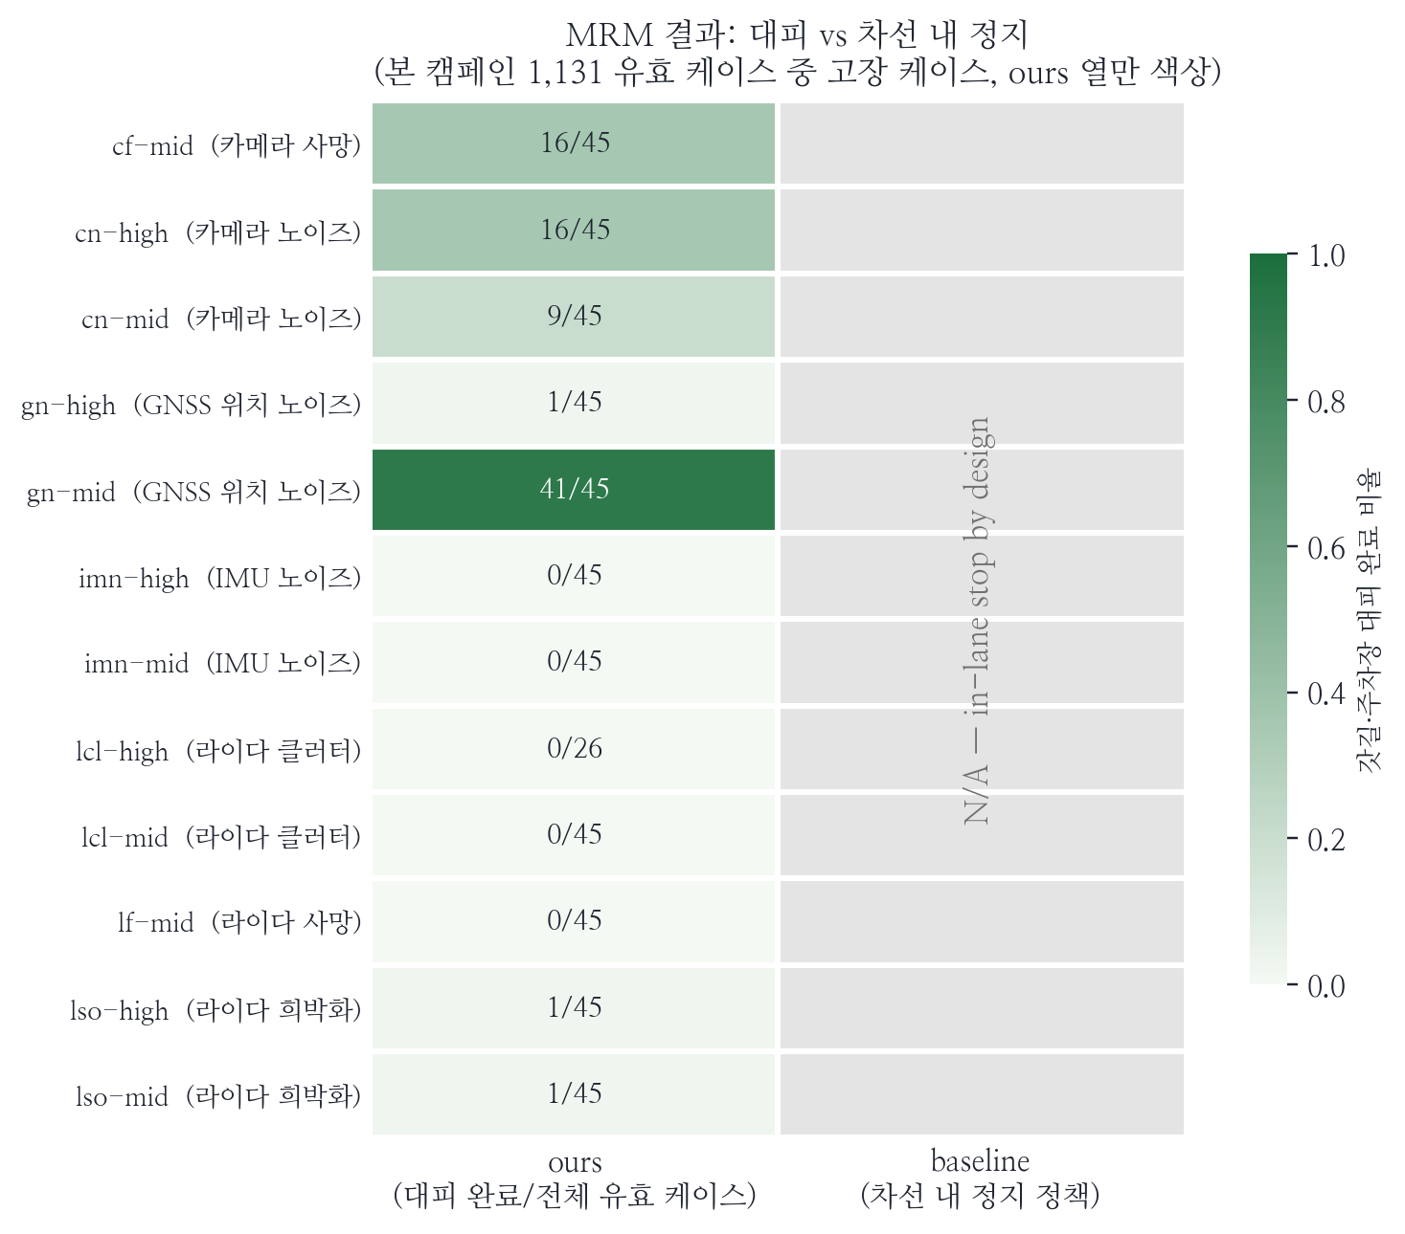
그림 5-2. 본 캠페인 MRM 결과: 대피 vs 차선 내 정지 (고장-심각도 × 방법). ours 열의 셀 주석은 분자/분모(대피 완료/유효 케이스)이며, baseline은 설계상 차선 내 정지 정책이므로 대피 완료가 정의상 성립하지 않아(N/A) 회색으로 처리하되 대조의 완결성을 위해 열을 유지한다.

표 5-2. 본 캠페인 대피 거동 요약 (제안 방식)
고장 | 케이스 | 갓길/주차 도달 | 비고
cf 카메라 사망 | 45 | 갓길 16 | baseline은 전량 차로 내 정지
cn 카메라 노이즈 | 90 | 갓길 25
gn GNSS 위치 노이즈 | 90 | 갓길 41 + 주차 1 | 심각도가 행동을 결정(본문)
lso-mid 라이다 희박화(중) | - | 의도적 계속 주행 | 위험 아님 판정, deg_dist 255 m

심각도가 행동을 결정하는 단계적 대응이 항법 계열에서 뚜렷했다. GNSS 위치 노이즈 중강도(gn-mid)는 45케이스 중 40건이 갓길 대피의 주력이었던 반면, 고강도(gn-high)는 45케이스 중 42건이 컴포트 정지(위임)로 수렴했다 — 위치 신뢰가 이동 최소치를 하회하면 이동을 포기하는 설계의 발현이다. 반대로 라이다 희박화 중강도(lso-mid)에서 감독자는 건강도가 위험 밴드에 진입하지 않아 개입 없이 계속 주행을 선택했다(고장 상태 주행거리 255 m) — "모든 이상에 정차"가 아니라 "정도에 비례한 대응"이다. 정직한 단서로, 본 매트릭스 케이스에는 보행자 돌발 주입이 없으며 케이스 수준 "충돌 0" 주장은 5절의 원장 도입 이전 데이터이므로 안전 주장의 근거로 쓰지 않는다(제6장 6절).

2. 노출 지표: 고장 상태 주행거리

감시의 일차 효용은 열화 상태로 주행하는 노출의 단축이다. 무개입(mrm-off) 관찰에서 순정 스택은 주입 고장을 감지하지 못한 채 사실상 경로를 완주했다: 고장 상태 주행거리는 카메라 사망 238 m, 카메라 노이즈 240 m, GNSS 위치 노이즈 251 m, 라이다 희박화 264 m, 라이다 클러터 275 m였다(IMU 노이즈만 71 m로 자체 이상 정지). 의도적 무개입인 lso-mid를 제외하면, 카메라·항법 계열에서 제안 방식(감지+대피)의 고장 상태 주행거리는 32~58 m, 감지+차로 내 정지는 9~18 m였고, 라이다 클러터·IMU 노이즈에서는 각각 11~12 m와 8~9 m였다(그림 5-3). 즉 감시가 없으면 노출은 "전 구간"이고, 감시가 있으면 노출은 대응 전략의 선택 변수가 된다 — 차로 내 정지는 노출을 최소화하는 대신 차선 점유를 남기고, 대피는 수십 m의 통제된 노출을 감수하는 대신 차선 반환과 안전 위치 확보의 가능성을 제공한다. 이 트레이드오프의 안전 측 대가는 4~6절의 조우 실험이 정량화한다.
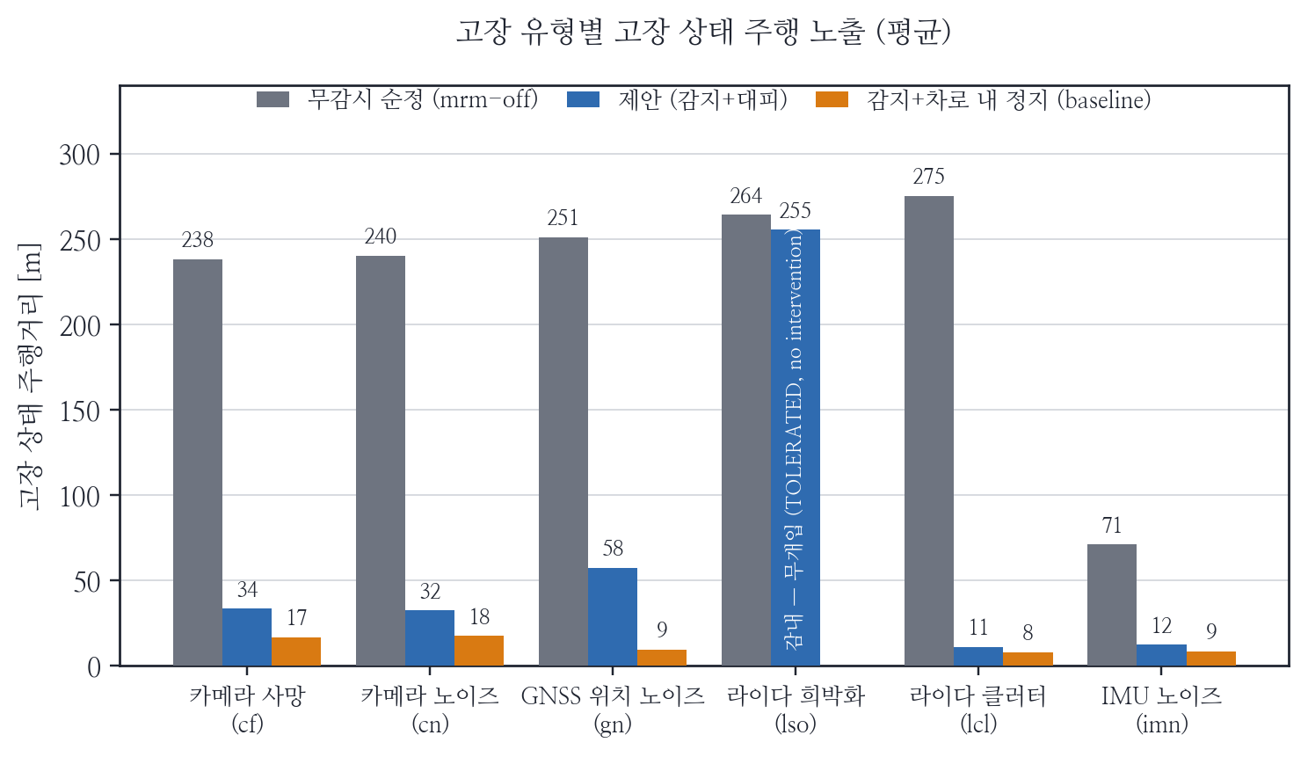
그림 5-3. 고장 유형별 고장 상태 주행 노출(평균). 라이다 희박화의 제안 값(255 m)은 lso-mid의 의도적 무개입(감내)에 의한 계속 주행이며, 같은 이유로(동일 감지 공유 — 설계상 미검출) 해당 유형의 차로 내 정지 막대는 표시하지 않는다.

거리 기반 노출(deg_dist)은 직관적이지만 팔 간 관찰 시간이 다르면 비교가 왜곡될 수 있다. 이를 보완하는 지표가 제4장 8절의 고정 지평 노출 E20(조우 후 20 s 동안의 이동 노출)과 차선 반환 시간 T_lat-clear이다. 두 지표의 구조는 명확하다: 차로 내 정지는 E20이 최소이나 T_lat-clear가 관찰 지평 내 미반환(중도절단)으로 남고, 대피는 E20을 중간 수준으로 감수하는 대신 무충돌 케이스의 절반가량(6/13)에서 관찰 지평 내에 주행차선을 반환한다. 절제 실험의 물리 틱 기록에서 산출한 두 지표의 집계는 5절(표 5-6)에 보고한다.

3. 거리 사다리: 회피/충돌 경계의 실측

무고장 순정 스택의 4.2 m/s 주행에서 보행자 돌발 스폰 거리별 결과는 명확한 계단을 보였다: 14 m와 11 m에서는 거리당 4/4 전량 회피(각 4건 중 2건은 원장 도입 후 실행분으로 원장·물리 오라클 판정, 나머지 2건은 원장 도입 전 실행분으로 러너·영상 판정이다), 8·6·5 m에서는 각 4/4 전량 충돌이다(표 5-3, 그림 5-4(a)). 즉 회피/충돌 경계는 8~11 m 구간에 있다. 이는 정지거리 모델 d = vτ + v²/2a (τ≈1.5 s, a≈3.5 m/s²)의 예측 d(4.2)=8.8 m와 일치하며, 두 가지를 확립한다: (i) 이후 실험의 돌발 거리 8 m 선택은 "회피가 물리적으로 불가능해지는 경계 직하"라는 근거 있는 선택이고, (ii) 속도→경계의 물리 모델이 본 환경에서 검증되었으므로 속도 상한의 효과를 같은 모델로 해석할 수 있다.
표 5-3. 거리 사다리 결과 (원장 판정)
스폰 거리 | 무고장 순정 4.2 m/s (n=4/거리) | 실명(lso-high) 순정
14 m | 회피 4/4 | 조우 전 동결 (도로 점거)
11 m | 회피 4/4 | 조우 전 동결 (도로 점거)
8 m | 충돌 4/4 | 충돌
6 m | 충돌 4/4 | 충돌
5 m | 충돌 4/4 | 충돌 (8 m 이하 합계 6/6)

라이다 완전 열화(lso-high) 순정의 같은 사다리는 다른 형태의 실패를 보였다. 14·11 m 조건에서는 조우 지점에 도달하기 전에 빈 포인트클라우드로 인한 동결이 발생해 도로 한복판에 정지했고(4/4), 8 m 이하에서는 전량 충돌했다(6/6). 요약하면 "실명 차량은 서 있거나 친다" — 열화 상태의 무감시 주행은 충돌 또는 차선 점거의 양자택일로 귀결되며, 어느 쪽도 MRC가 아니다.
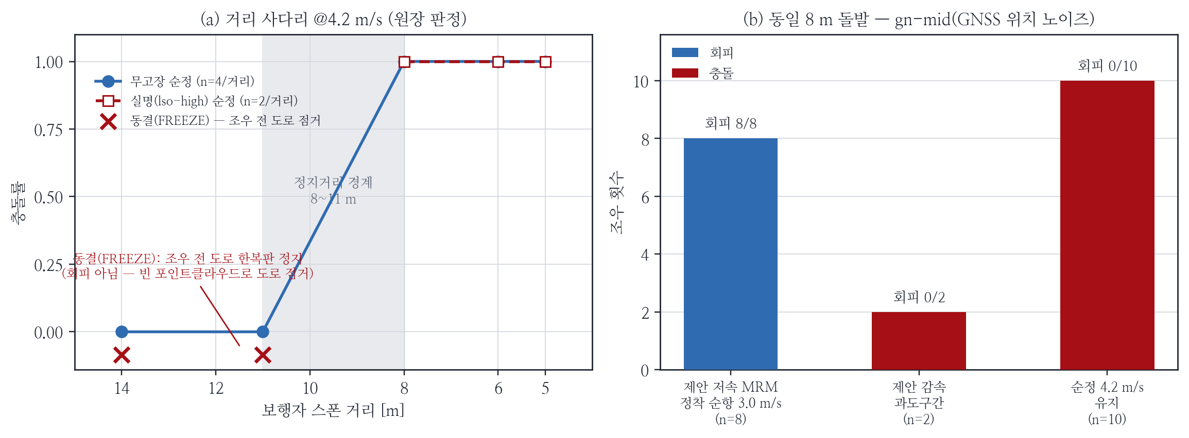
그림 5-4. (a) 무고장 순정의 거리 사다리와 정지거리 경계(음영 8~11 m). (b) gn-mid 고장 하 동일 8 m 돌발의 3조건 비교(저속 MRM 순항 8/8 회피·감속 과도구간 0/2·순정 0/10).

4. 8 m 조우: 저속 MRM 대 순정

GNSS 위치 노이즈(gn-mid) 고장 상태에서 전방 8 m 보행자 돌발에 대한 비교 결과이다(그림 5-4(b)). gn은 EKF 측위 입력을 오염시키는 항법 고장으로 지각계(라이다·카메라)는 무결하므로, 세 조건 모두 보행자 감지 능력 자체는 동일한 전제에서 속도·정책의 효과만이 비교된다. 순정(4.2 m/s 유지)은 10회 전량 충돌했다(0/10 회피). 반면 제안 시스템이 속도 상한 3.0 m/s로 정착 순항 중이던 조건은 8회 전량 회피했고 이후 갓길 대피까지 완수했다(8/8; 보조 Fisher 정확검정 p=2.3×10⁻⁵). 8 m는 4.2 m/s의 회피 경계 밖이지만 3.0 m/s의 필요 정지거리(5.79 m) 밖이 아니므로, 이 결과는 3절의 물리 모델이 예측하는 그대로이다. 중요한 발견은 세 번째 조건이다: 같은 제안 시스템이라도 고장 감지 직후 감속이 진행 중이던 과도구간(조우 시 속도 3.5~3.8 m/s)에서는 2회 전량 충돌했다. 즉 저속 MRM의 보호는 감속이 완료된 후에만 유효하며, 감지부터 정착 속도 도달까지의 감지 후 과도구간에 잔존 위험이 집중된다. 이 관찰이 6절 2체제 분석의 출발점이다.

5. 절제 실험: 무개입·정지·대피·속도 상한의 절제

동일 시드 쌍대 4팔 절제(1차 S02~S11에 동일 하네스·규칙의 신규 시드 확장 S12~S21을 더해 팔당 n=20)의 결과를 표 5-4에 보인다. 발사는 모든 팔에서 감지+3.0 s — 대피 팔의 감속 과도구간 — 이다.
표 5-4. 절제 실험 결과 — 8 m 돌발 @ 감지+3 s (과도구간), 원장 판정 (팔당 n=20: 1차 S02~S11 + 확장 S12~S21)
팔 | 충돌 | 충돌률 [Wilson 95% CI] | 비고
A1 native continuation | 14/20 | 70% [48.1, 85.5] | 4.2 m/s 유지
A2 detection + in-lane stop | 0/20 | 0% [0.0, 16.1] | 본 표본 최저 충돌률(0/20), 차선 점유 지속
A3 uncapped evacuation | 10/20 | 50% [29.9, 70.1] | 충돌 전부 과도구간
A4 capped(3.0) evacuation | 11/20 | 55% [34.2, 74.2] | 충돌 전부 과도구간

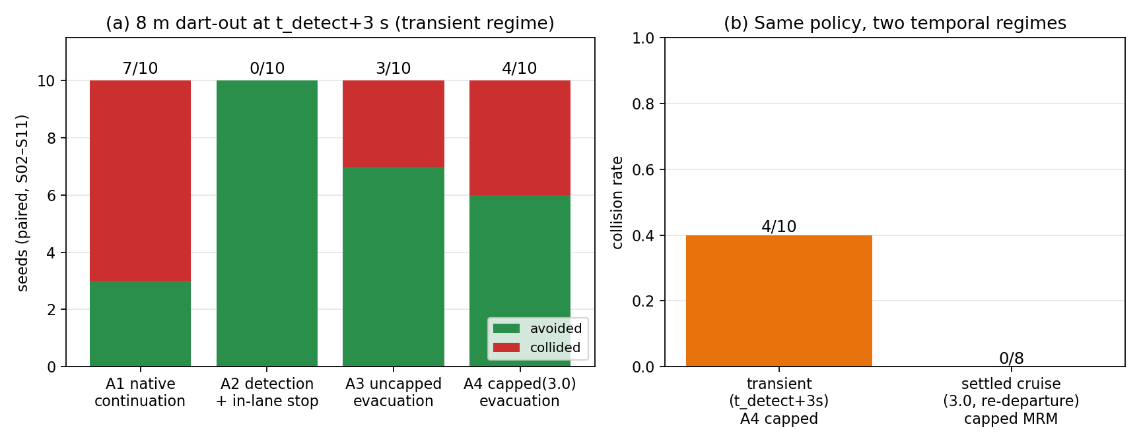
그림 5-5. 절제 실험 결과. (a) 4팔의 충돌/회피 분해(과도구간 발사). (b) 동일 상한 대피 정책의 2체제 비교 — 과도구간 11/20 대 정착 순항 0/8.

시드별 결과를 표 5-5에 전량 공개한다. 확장 회차(S12~S21)에서 A1(7/10)과 A2(0/10)는 1차 회차와 동률로 재현되어 실험 체계의 재현성을 보였고, 대피 팔의 충돌은 1차(3~4/10)보다 많았다(각 7/10) — 두 회차의 차이는 유의하지 않아 합산 추정(표 5-4)을 보고하되, 소표본 점추정이 표본 확대로 이동할 수 있음을 보여주는 사례로 명시한다. 시드 간 이질성이 뚜렷하다: S06·S09·S11·S16·S17은 4팔 전부 회피(조우 기하가 관대), S05·S12·S13·S15·S19·S20·S21은 A2(정지)를 제외한 세 팔이 충돌한 가혹한 실현이었다. A2가 회피한 시드에서 대피 팔이 충돌한 사례는 모두 이동 지속에 의한 과도구간 충돌로, 기전 분석과 일치한다.
표 5-5. 절제 실험 시드별 판정, S02~S21 (원장 기준; C 충돌 / A 회피)
시드 | A1 순정 | A2 정지 | A3 무캡 대피 | A4 캡 대피
S02 | C | A | A | A
S03 | C | A | A | C
S04 | C | A | A | A
S05* | C | A | C | C
S06 | A | A | A | A
S07 | C | A | C | C
S08 | C | A | C | C
S09 | A | A | A | A
S10 | C | A | A | A
S11 | A | A | A | A
S12 | C | A | C | C
S13 | C | A | C | C
S14 | A | A | C | C
S15 | C | A | C | C
S16 | A | A | A | A
S17 | A | A | A | A
S18 | C | A | A | A
S19 | C | A | C | C
S20 | C | A | C | C
S21 | C | A | C | C
계(충돌) | 14/20 | 0/20 | 10/20 | 11/20
* S05의 A2·A4는 시뮬레이터 실패로 동일 시드 재실행(S05R) 결과이다. 확장 회차의 S12·S15 A2도 동일 방식의 재실행으로 충원했다.

러너 종료 라벨과 원장 판정의 괴리도 이 표본에서 실증되었다. 예컨대 S02의 A1은 라벨이 "위험 정지(HAZARD_STOPPED)"였으나 원장에 보행자 접촉이 기록된 충돌 후 정지 케이스이고, 반대로 대피 팔의 일부 회피 케이스는 라벨이 "대피 중 정체"로 남았지만 원장·육안 모두 무접촉이었다. 라벨 기반 집계였다면 전자는 충돌 누락, 후자는 실패 과대집계가 되었을 것이다 — 제4장 5절의 판정 체계가 결과 수치의 전제임을 보여준다.
기전의 분해는 다음과 같다. 감지 기반 정지 개입의 효과(A1→A2): 순정 지속 주행의 충돌 14/20이 감지+즉시 정지에서 0/20으로 낮아진다 — A1도 섀도 감지기가 동일하게 동작하므로(전이만 기록, 행동 차단) 이 차이는 감지기 정확도가 아니라 감지에 기반한 정지 개입의 유무가 만든 것이며, 이 감소는 과도구간 발사라는 최악 시간창에서 관찰된 것이다. 다만 A2는 차로 내 정지이므로 차선 점유가 관찰 지평 내 해소되지 않는다. 대피의 대가(A2→A3/A4): 대피 팔은 이동을 계속하므로 과도구간 충돌이 잔존한다(A3 10/20, A4 11/20 — 두 팔의 충돌은 전부 감속 미완료 구간에서 발생). 사전 지정한 primary contrast의 exact McNemar 결과, A1↔A4의 불일치쌍은 4:1(A1만 충돌 4, A4만 충돌 1)로 p=0.375, A3↔A4는 0:1로 p=1.0이었다. 즉 본 표본에서 명시적 속도 상한의 충돌 감소 증분은 검출되지 않았다("추가로 예방된 충돌이 관찰되지 않았다"는 서술이며, 동등성의 주장이 아니다 — n=20의 표본 크기 한계는 제6장 3절에서 논한다). 동일 조건에서 무캡 대피(A3)의 충돌이 A1(14/20)보다 낮은 10/20에 머문 것은 대피 기동 자체의 자연 감속 때문으로 해석되며, 속도 상한은 여기에 명시적 상계를 추가한다(제6장 3절).
정지·대피 트레이드오프의 다른 축 — 차선 반환 — 을 같은 절제 표본의 물리 틱 기록으로 집계한다(표 5-6). 조우 후 20 s 이동 노출 E20의 중앙값은 A2 정지 0.0 m, 대피 팔(A3·A4) 37.2 m, A1 순정 50.0 m였다. 차선 반환 시간 T_lat-clear는 제4장 8절의 정의를 따르며, 표본은 절제 본 캠페인의 대피 팔 전체(S02~S11의 A3·A4 20케이스; S05의 A4는 동일 시드 재실행분으로 대체, 비절제 케이스와 충돌 후 이탈 기록은 제외)이다. 결과는 충돌(반환 실패) 7건, 무충돌·지평 내 이탈 관측 6건, 무충돌·지평 내 미이탈(우측 중도절단) 7건으로 나뉘며, 검산하면 7+6+7=20이고 충돌 7건은 표 5-5의 팔별 충돌 계(A3 3건+A4 4건)와 산술적으로 일치한다. 무충돌 13케이스에 조건부로 산출한 시간분포에서 이탈 관측 6건의 관측 중앙값은 11.0 s이고, 지평 내 반환 관측 비율은 6/13으로 Kaplan–Meier 생존곡선이 0.5를 하회하지 않아(최종 생존율 0.538) KM 추정 중앙값은 관찰 지평을 초과한다(미도달). 정지(A2)와 순정(A1)은 지평 내 차선 이탈이 0건으로, 우측 중도절단("지평 내 미반환")으로 표기하며 평균화하지 않는다.
표 5-6. 차선 반환 축 집계 (절제 표본, 물리 틱 기준)
지표 | A1 순정 | A2 정지 | 대피 팔(A3·A4, n=20)
E20: 조우 후 20 s 이동 노출 (중앙값) | 50.0 m | 0.0 m | 37.2 m
T_lat-clear ① 충돌 — 반환 실패  (경쟁 사건, 시간분포 제외) | — | — | 7건  (A3 3 + A4 4)
T_lat-clear ② 무충돌·지평 내  이탈 관측 | 0건 | 0건 | 6건  (관측 중앙값 11.0 s)
T_lat-clear ③ 무충돌·지평 내 미이탈  (우측 중도절단) | 전 케이스  (지평 내 미반환) | 전 케이스  (지평 내 미반환) | 7건
T_lat-clear의 정의와 분석 규칙(경쟁 사건 분리·조건부 시간분포·우측 중도절단)은 제4장 8절을, 검산과 KM 해석은 본문(5절)을 따른다. "지평 내 미반환"은 평균화의 대상이 아니다. 차선 반환 축은 1차 회차 표본 기준이며, 충돌 축의 확장 합산(표 5-4·5-5)과 달리 확장 회차의 재집계는 수행하지 않았다.

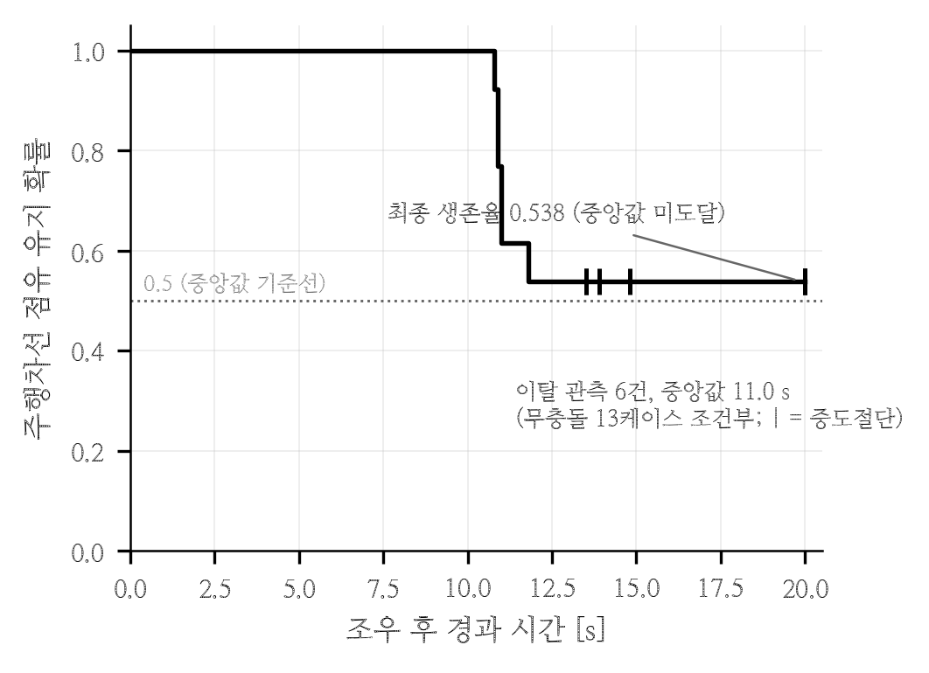
그림 5-6. 무충돌 대피 케이스의 차선 반환 Kaplan–Meier 곡선 (절제 1차 표본, 조건부 n=13). 이탈 관측 6건(중앙 11.0 s), 우측 중도절단 7건(|), 최종 생존율 0.538로 중앙값은 관찰 지평(20 s)을 초과한다. 표 5-6의 시간분포 규칙과 동일 산출이다.

6. 2체제 분석: 시간적 트레이드오프

같은 상한 대피 정책(A4류)의 조우 결과를 시간 체제로 나누면 대비가 선명하다(그림 5-5(b)): 감지+3 s의 과도구간(감속 미완) 발사에서는 11/20이 충돌한 반면, 감속이 완료된 정착 순항(3.0 m/s 재출발 순항, 8 m 조우 재실험) 발사에서는 0/8 무충돌이었다.
이 결과가 보이는 구조는 다음과 같다: 대피의 잔존 위험은 감지 후 과도구간 — 감지 시점부터 정착 속도 도달까지, 길이는 감속 소요 — 에 집중된다(과도 11/20 대 정착 0/8). 다만 이 대비는 감지 시점을 독립 조작한 인과 실험이 아니라 동일 정책의 조우 시점 체제를 나눈 관찰 비교이므로, 인과 효과 크기의 추정으로 읽지 않는다 — 해석은 제6장 1~2절에서 다룬다.

7. 저속 사다리: 경계의 이동

상한 속도 3.0 m/s의 정착 순항에서 스폰 거리를 낮춰가며 경계를 실측했다(표 5-7). 8 m는 8/8 회피(6절), 7·6·5 m는 각 2/2 전량 충돌로, 3.0 m/s의 회피/충돌 경계는 7~8 m 구간이다. 4.2 m/s의 경계 8~11 m와 비교하면 속도 상한이 경계를 안쪽으로 이동시켰음이 실측으로 확인된다. 다만 두 가지를 명기한다. 첫째, 발사 프로토콜이 다르다 — 4.2 사다리는 정상 주행 길목 발사, 3.0 사다리는 재출발 순항 발사이며, 비교 축은 "정속 순항 중 조우"의 조우 속도이다. 둘째, 실측 경계(7~8 m)는 물리 모델의 순수 예측(5.79 m)보다 바깥이다. 차이는 이동 표적에 대한 여유 요구와 재출발 직후 가속 프로파일의 비정상 구간으로 설명되며, 모델은 하한 근사로 해석해야 한다. 종합하면 속도별 경계는 4.2 m/s → 8~11 m, 3.0 m/s → 7~8 m로, 속도 상한은 "회피 불가능한 돌발"의 범위를 물리적으로 좁히며 그 효과와 한계(과도구간)는 정지거리 물리로 일관되게 설명된다.
표 5-7. 저속(3.0 m/s) 사다리 결과 (원장 판정)
스폰 거리 | 결과
8 m | 회피 8/8 (정착 순항, 6절)
7 m | 충돌 2/2
6 m | 충돌 2/2
5 m | 충돌 2/2

8. 하드 페일 판정 지연: 1.5 s 마감 검증

하드 페일(신호 두절)의 감지·판정에는 1.5 s 마감을 사양으로 둔다. 지연 예산은 신선도 마감 0.85 s와 점수 전파·상태 전이 약 0.15 s로 구성되며(제3장 5절의 고속 판정 경로: 사망 확인 시 지속 확인 생략, 회복 불가 조건의 유예·재시도 생략, 후보 경로 사전 계산), 예산 합계 약 1.0 s로 마감 대비 여유를 갖는다. 준수는 cf·lf 전 매트릭스(각 90케이스, 본 캠페인과 동일 구조)에서 원장 기반 시뮬레이션 시간으로 검증했다(표 5-8, 그림 5-7): 전 아종에서 중앙 약 1.0 s, 최대 1.20 s로 위반이 없었고 MRM 도달도 전량 유지되었다. 이 마감은 하드 페일에 한정된다 — 열화형 고장의 판정은 통계적 증거 축적이 본질이므로 심각도 비례 원칙(제3장 4절)을 따른다.
표 5-8. 하드 페일 감지·판정 지연(시뮬레이션 시간, 원장 기준)과 1.5 s 마감 준수
아종 | n | 중앙 [s] | P95 [s] | 최대 [s] | >1.5 s | MRM 도달
cf-제안 | 38 | 0.98 | 1.05 | 1.10 | 0건 | 44/44
cf-baseline | 40 | 1.00 | 1.05 | 1.10 | 0건 | 44/44
lf-제안 | 41 | 1.00 | 1.15 | 1.20 | 0건 | 33/33
lf-baseline | 40 | 1.00 | 1.15 | 1.20 | 0건 | 35/35
판정 지연 = 고장 활성화(주입기 원장)부터 첫 MRM 상태 전이(감독자 원장)까지, 시뮬레이션 시간 기준이다.

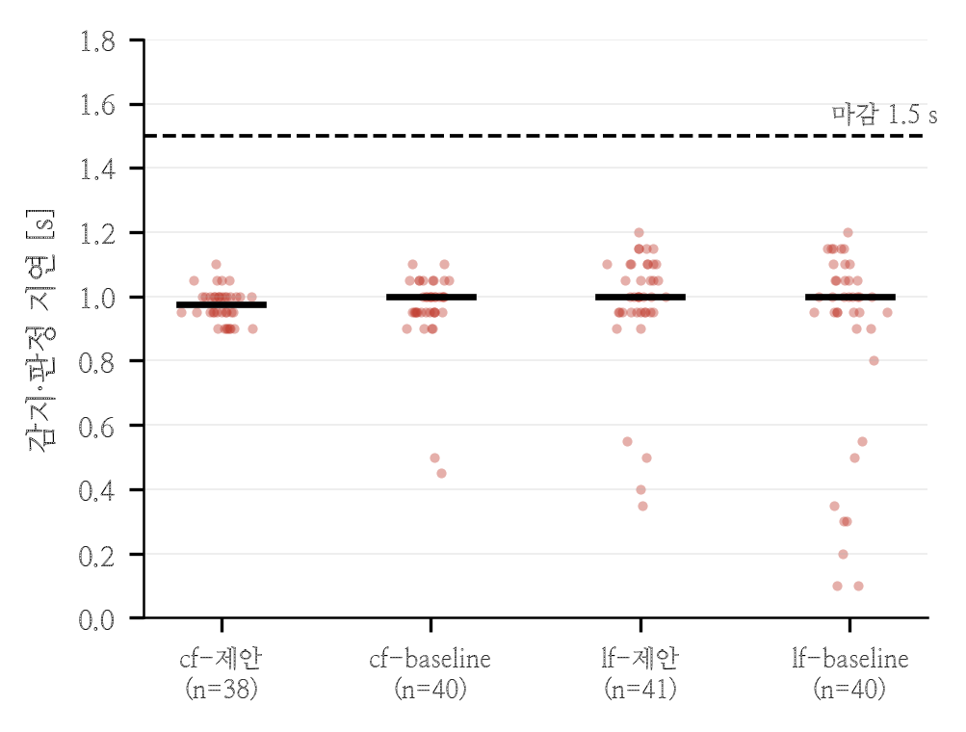
그림 5-7. 하드 페일 감지·판정 지연 분포 (아종별, 시뮬레이션 시간·원장 기준). 전 아종이 1.5 s 마감(파선) 이하이며, 가로선은 중앙값이다.
제 6 장 한계 및 논의

1. 정지와 대피의 시간적 트레이드오프

실험 전체를 관통하는 구조는 정지형과 대피형 MRM의 시간적 트레이드오프이다. 본 표본에서 차로 내 정지는 과도구간 발사라는 최악 조건에서도 가장 낮은 충돌률을 보였으나(제5장 5절) 그 대가는 차선 점유의 지속이며(제5장 2절), 대피는 통제된 이동 노출과 과도구간 잔존 위험을 감수하는 대신 성공 시 차선을 반환하고 더 안전한 최종 위치로 이동한다. 어느 쪽도 무조건 우월하지 않으며, 선택은 고장의 시간 구조(위험 유예·잔여 능력·감속 완료까지의 시간)에 따라야 한다 — MRM 유형 선택의 원칙을 요구하는 ISO 23793-1 프레임에 구체적 선택 변수를 제공하는 결과이다.

2. 감지 후 과도구간, 전체 고장 대응 위험 창과 FTTI

대피 팔의 충돌이 전부 감속 미완료 구간에서 발생했고 정착 순항에서는 무충돌이었다는 사실(과도 11/20 대 정착 0/8, 제5장 5~6절)은 잔존 위험의 시간적 국소화를 뜻한다 — 같은 정책이라도 "언제 조우하는가"가 결과를 지배한다. 시간축 용어를 구분하면, 감지 후 과도구간은 감지 시점(t_detect)부터 정착 속도 도달까지이고, 전체 고장 대응 위험 창은 고장 발생부터 정착 속도 도달까지(T_detect + T_deceleration)로 식 (3-7)이 관장하는 구간이다. 본 결과는 이 일반론을 "더 이른 감지(T_detect 단축)와 더 빠른 감속(T_deceleration 단축 — 승차감·후방 위험과 상충)이 전체 고장 대응 위험 창을 축소할 것으로 실험적으로 뒷받침된다"는 측정 가능한 명제로 구체화한다 — 다만 이는 감지 시점을 독립 조작한 인과 실험이 아닌 관찰 비교이므로, 인과 효과 크기의 추정으로 읽어서는 안 된다.

3. 속도 상한의 역할과 미검출 증분

명시적 속도 상한(A4)의 충돌 감소 증분은 본 표본에서 검출되지 않았다(p=1.0, 제5장 5절). 이를 동등성의 증거로 읽어서는 안 된다 — 소표본 exact McNemar의 이산성은 제4장 8절에 명시했다(합산 n=20에서도 4:1, p=0.375). 관찰된 기전은 상한의 역할을 재정의한다: 대피 기동은 자연 저속화되어 정상 대피에서 상한은 거의 구속되지 않으며, 상한의 가치는 자연 감속에 의존하지 않는 명시적 재가속 억제 상계에 있다. 이는 폐루프 속도의 형식적 보장이 아니며(과도구간 조우 속도 실측 3.5~3.8 m/s), 정착 순항 0/8과 경계 이동(8~11→7~8 m)이 그 물리적 여유의 실측이다. 상한값 3.0 m/s는 근거를 갖되 최적성을 주장하지 않는다.

4. 판정 방법론의 교훈

충돌 센서 침묵 사건(제4장 5절)의 교훈은 일반적이다. 시뮬레이션 안전 평가에서 "충돌 0"은 판정 채널이 살아 있음을 증명한 뒤에만 의미를 가지며, 본 연구는 판정 센서의 양성 대조 검증, 물리 오라클·사람 육안의 교차, 종료 라벨·공식 인프랙션의 함정 명시로 이를 다뤘다. 특히 "기록의 부재"를 "사건의 부재"로 읽는 오류는 자동화 대량 실험에서 구조적으로 발생하기 쉬우며, 실시간 원장이 실효적 해법이었다. 판정 인프라 자체의 가용성도 같은 교훈에 속한다 — 기록 채널에 워치독을 두고 채널 생존이 확인되지 않는 구간의 데이터를 판정에 쓰지 않았다(감시자를 감시하라).

5. 설계 보수성의 비용과 실행·지도 계층

대피 완료 비율(제5장 1절)을 제한한 요인 중 하나는 의도된 보수성의 비용이다. 신호등 관측성 게이트("신호를 읽지 못하는 차량을 신호 교차로 경유 후보에 보내지 않는다")는 카메라 계열 고장에서 후보 집합을 줄여 대피 완료 비율(cf 16/45)을 제한한다 — 완화책(우회 탐색, V2X 신뢰 완화)은 새 신뢰 가정을 도입하므로 보수적 기본값을 유지했다. 실행 계층 의존도 명시한다: 갓길 진입 기동은 순정 goal_planner에 위임되므로 대피 미완료 케이스에는 판단 계층의 위임 선택과 실행 계층의 기동 미완수가 섞여 있다(cf에서 위임 27건 대 기동 중 미완수 2건). 위임은 시스템 실패가 아니라 감독자의 의도된 정책 선택이며, 판단 계층의 위임과 실행 계층의 기동 미완수는 로그 수준에서 구분된다(제3장 8절). 지도 계층에서는 수동 주석이 검증 범위를 한정하며, 신호등 수 오계산(제4장 3절)은 지도 주석 품질이 숨은 교란 변수임을 보여주었다 — 근본 해법은 HD 맵 속성 자동 추출·검증이다.

6. 한계

본 연구의 수치 결과는 다음 범위에 한정된다. (i) 단일 지도(Town07), 단일 제한속도(15 km/h), 보행자 발사 회랑 2곳의 사례 연구이다. 속도별 경계(8~11 m, 7~8 m)는 저속 ODD의 값이며, 고속 환경에서는 경계와 감지 후 과도구간, 전체 고장 대응 위험 창이 모두 커진다 — 일반화 가능한 주장은 수치가 아니라 구조(경계의 정지거리 종속성, 과도구간 집중, 정지/대피 트레이드오프)로 한정한다. (ii) Autoware에 대한 관찰(자체 진단의 미감지, 정지형 폴백 한정)은 평가한 0.39.0 버전과 본 실행 구성에 한정되며, 일반 Autoware에 대한 주장이 아니다. (iii) 절제 실험은 확장 회차를 더해 팔당 n=20이나, 여전히 primary contrast의 미검출을 동등성으로 확장할 수 없는 표본 크기이며, 대피 팔의 충돌률 점추정이 표본 확대로 30~40%에서 50~55%로 이동한 사례가 소표본 점추정의 취약성을 보여준다 — 충돌률과 신뢰구간을 전면에 보고하고 검정은 사전 지정 2개로 제한한 이유이다. (iv) 본 매트릭스(1,131 케이스)의 케이스 수준 무충돌 여부는 원장 도입 이전 데이터로, 원장 기준 재검증은 수행하지 않았다(보행자 주입이 없는 케이스라 위험은 낮으나 방법론적 일관성의 공백으로 명시한다). (v) 최소 간격 지표의 임계(1.25 m)는 횡 접근 기준으로, 종방향 접근에서는 과대평가일 수 있다. (vi) 보행자 명령 속도(3.0 m/s)와 스폰 직후 실측 속도(1.1~1.3 m/s)의 괴리가 존재하며, 절제 실험에서는 시드별 명령 속도 고정으로 통제하고 물리 틱 로그로 실측 속도를 남겼다. (vii) 외부 클라이언트에서 CARLA 액터 목록이 비어 보이는 현상은 근본 원인 미상으로 우회 중이다. (viii) 차선 반환 지표 T_lat-clear(제5장 5절)는 횡이탈 1.8 m·관찰 지평 20 s 기준의 조작적 정의이며, 제4장 8절의 정의에 따라 비절제 케이스(개발 시드·거리 사다리)와 충돌 후 이탈 기록을 제외한 대피 팔 20케이스 표본에서 3분류 개수(충돌 7·이탈 관측 6·지평 내 미이탈 7)와 관측 중앙값(11.0 s)을 보고하고 KM 중앙값은 미도달(생존율 0.538>0.5)로 서술했으나, 공변량을 포함한 생존회귀 정식화는 수행하지 않았다. (ix) 감지 지연의 위험시간 대비 마진(T_hazard − T_detect), 즉 감지 마감 준수(deadline compliance)의 정량화는 본 측정 구조에서 위험 사건 시각(T_hazard)을 산출할 수 없어 수행하지 못했다 — 위험 사건 시각의 계측 확장이 필요한 향후 과제이며, 제3장 4절의 FRTI·margin 명시적 예약의 정식화와 함께 남긴다. (x) 실차 검증은 수행하지 않았다.
제 7 장 결 론

본 연구는 센서 고장을 연속 건강도 점수로 추정하는 행동트리 기반 감시와, 고장의 종류·정도·잔여 능력에 따라 대피와 정차 위임을 구분 선택하고 대피 이동에 정지거리 역산 보수적 고정 속도 상한(3.0 m/s)을 부과하는 MRM 감독 계층을 제안하고, Autoware-CARLA 폐루프에서 검증했다. 본 매트릭스 1,131 유효 케이스에서 제안 감지기는 12개 고장 조건 중 11개에서 96~100%의 검출률과 2.1~5.0 s의 중앙 감지 지연을 보였고 무고장 45케이스에서 오발동이 없었으며, 감시는 고장 상태 노출을 무감시 238~275 m에서 카메라·항법 계열 기준 32~58 m로 단축했고, 심각도별 대피/위임 분기와 저위험 고장의 계속 주행이 설계 의도대로 발현되었다. 안전성은 판정 신뢰성을 방법론 수준에서 확보한 보행자 조우 실험으로 정량화했다: 회피/충돌 경계는 4.2 m/s에서 8~11 m, 3.0 m/s에서 7~8 m로 정지거리 모델과 일치했고, 동일 시드 4팔 절제(팔당 n=20)에서 감지+정지는 0/20, 대피는 10~11/20(전부 과도구간), 순정 지속 주행은 14/20 충돌이었으며, 같은 대피 정책이 정착 순항에서는 0/8 무충돌이었다. 하드 페일(신호 두절)은 증거 성격을 구분하는 고속 판정 경로로 감지·판정을 1.5 s 마감 안에 완료한다(전 매트릭스 실측 최대 1.20 s, 제5장 8절).
결론은 세 문장으로 요약된다. 첫째, 갓길 대피는 만능이 아니다 — 정지와 대피는 즉시 충돌 위험과 차선 반환·안전 위치의 시간적 트레이드오프이며, 선택은 고장의 시간 구조에 따라야 한다. 둘째, 대피의 잔존 위험은 감지 후 과도구간(감지~정착 속도 도달)에 집중된다(과도 11/20 대 정착 0/8) — 더 이른 감지와 더 빠른 감속이 전체 고장 대응 위험 창(감지 지연+감속 소요)을 축소할 것으로 실험적으로 뒷받침되며(인과 조작 실험은 아니다), FTTI 단축 필요성을 뒷받침하는 조우 수준의 정량적 관찰이 제시된다. 셋째, 시뮬레이션 안전 주장은 판정 체계의 검증 위에서만 성립한다 — 실시간 원장·물리 오라클·육안 대조의 3중 판정과 기록 함정의 명시는 본 연구의 수치를 지탱하는 방법론적 기여이다.
향후 과제는 고속 ODD와 복수 지도로의 확장, T_lat-clear 생존분석의 공변량 회귀 확장, 감지 예산의 정식화(FRTI·margin의 명시적 예약과 T_hazard 계측 기반의 마감 준수 정량화), 건강도 비례 가변 상한(구현됨, 미평가)의 검증, 전체 고장 대응 위험 창을 줄이는 조기 감지·감속 프로파일 설계, HD 맵 후보 자동 추출, 신호등 없는 우회 경로 탐색, 그리고 실차 검증이다.
마지막으로 방법론적 함의를 남긴다. 본 연구의 판정 체계(실시간 원장·물리 오라클·육안 대조)와 절제 프로토콜(동일 시드 쌍대, 행동 독립 시간 트리거, 사전 지정 primary contrast, 자리 균형 순서)은 특정 시스템에 종속되지 않는다. 시뮬레이션 기반으로 MRM·폴백 정책을 비교하려는 후속 연구는 정책 구현과 무관하게 이 프로토콜을 재사용할 수 있으며, 특히 "기록의 부재를 사건의 부재로 읽지 않는다"는 원칙과 조우 발생 여부를 정책이 결정하지 못하게 하는 발사 설계는 어떤 비교 실험에서도 유효하다.
참 고 문 헌

[1] ISO 26262:2018, Road vehicles — Functional safety.
[2] ISO 21448:2022, Road vehicles — Safety of the intended functionality.
[3] SAE J3016_202104, Taxonomy and Definitions for Terms Related to Driving Automation Systems for On-Road Motor Vehicles, 2021.
[4] UNECE Regulation No. 157, Uniform provisions concerning the approval of vehicles with regard to Automated Lane Keeping Systems (ALKS), 2021.
[5] UL 4600, Standard for Safety for the Evaluation of Autonomous Products, 3rd ed., 2023.
[6] ISO/TR 4804:2020, Road vehicles — Safety and cybersecurity for automated driving systems — Design, verification and validation.
[7] AUTOSAR, Specification of Watchdog Manager, R23-11.
[8] Robert Bosch GmbH, "Method and apparatus for determining fault tolerant time interval (FTTI) of autonomous driving assistance system," U.S. Patent US12347247B2.
[9] J. C. Hayward, "Near-miss determination through use of a scale of danger," Highway Research Record, no. 384, 1972.
[10] M. M. Minderhoud and P. H. L. Bovy, "Extended time-to-collision measures for road traffic safety assessment," Accident Analysis & Prevention, vol. 33, no. 1, 2001.
[11] S. Shalev-Shwartz, S. Shammah, and A. Shashua, "On a formal model of safe and scalable self-driving cars," arXiv:1708.06374, 2017.
[12] A. S. Willsky, "A survey of design methods for failure detection in dynamic systems," Automatica, vol. 12, no. 6, 1976.
[13] R. Isermann, "Model-based fault-detection and diagnosis — status and applications," Annual Reviews in Control, vol. 29, no. 1, 2005.
[14] R. Isermann, Fault-Diagnosis Systems: An Introduction from Fault Detection to Fault Tolerance, Springer, 2006.
[15] Z. Gao, C. Cecati, and S. X. Ding, "A survey of fault diagnosis and fault-tolerant techniques — Part I/II," IEEE Transactions on Industrial Electronics, vol. 62, no. 6, pp. 3757-3774, 2015.
[16] E. S. Page, "Continuous inspection schemes," Biometrika, vol. 41, no. 1/2, 1954.
[17] M. Basseville and I. V. Nikiforov, Detection of Abrupt Changes: Theory and Application, Prentice Hall, 1993.
[18] Autoware Foundation, "autoware.universe documentation: ring_outlier_filter, blockage_diag, mrm_handler, goal_planner," autowarefoundation/autoware.universe (평가 버전 0.39.0). https://autowarefoundation.github.io/autoware.universe/
[19] R. B. Rusu and S. Cousins, "3D is here: Point Cloud Library (PCL)," Proc. IEEE ICRA, 2011.
[20] M. Bijelic, T. Gruber, and W. Ritter, "A benchmark for lidar sensors in fog: Is detection breaking down?" Proc. IEEE Intelligent Vehicles Symposium, 2018.
[21] R. Heinzler, P. Schindler, J. Seekircher, W. Ritter, and W. Stork, "Weather influence and classification with automotive lidar sensors," Proc. IEEE Intelligent Vehicles Symposium, 2019.
[22] C. Zhang et al., "LiDAR degradation quantification for autonomous driving in rain," Proc. IEEE/RSJ IROS, 2021.
[23] J. Kim, B.-j. Park, and J. Kim, "Empirical analysis of autonomous vehicle's LiDAR detection performance degradation for actual road driving in rain and fog," Sensors, vol. 23, no. 6, 2972, 2023.
[24] F. Secci and A. Ceccarelli, "On failures of RGB cameras and their effects in autonomous driving applications," Proc. IEEE ISSRE, 2020.
[25] N. El-Sheimy, H. Hou, and X. Niu, "Analysis and modeling of inertial sensors using Allan variance," IEEE Transactions on Instrumentation and Measurement, vol. 57, no. 1, 2008.
[26] V. Suvorkin, M. Garcia-Fernandez, G. González-Casado, M. Li, and A. Rovira-Garcia, "Assessment of noise of MEMS IMU sensors of different grades for GNSS/IMU navigation," Sensors, vol. 24, no. 6, 1953, 2024.
[27] S. Khanafseh, B. Kujur, M. Joerger, T. Walter, S. Pullen, J. Blanch et al., "GNSS multipath error modeling for automotive applications," Proc. ION GNSS+, 2018.
[28] N. Zhu, J. Marais, D. Bétaille, and M. Berbineau, "GNSS position integrity in urban environments: A review of literature," IEEE Transactions on Intelligent Transportation Systems, vol. 19, no. 9, 2018.
[29] T. G. R. Reid et al., "Localization requirements for autonomous vehicles," SAE International Journal of Connected and Automated Vehicles, vol. 2, no. 3, 2019.
[30] S. Magdici and M. Althoff, "Fail-safe motion planning of autonomous vehicles," Proc. IEEE ITSC, 2016.
[31] L. Svensson et al., "Safe stop trajectory planning for highly automated vehicles: An optimal control problem formulation," Proc. IEEE Intelligent Vehicles Symposium, 2018.
[32] C. Pek, S. Manzinger, M. Koschi, and M. Althoff, "Using online verification to prevent autonomous vehicles from causing accidents," Nature Machine Intelligence, vol. 2, 2020.
[33] Y. Emzivat, J. Ibanez-Guzman, P. Martinet, and O. H. Roux, "Dynamic driving task fallback for an automated driving system whose ability to monitor the driving environment has been compromised," Proc. IEEE Intelligent Vehicles Symposium, 2017.
[34] A. Reschka and M. Maurer, "Conditions for a safe state of automated road vehicles," it — Information Technology, vol. 57, no. 4, 2015.
[35] A. Reschka, G. Bagschik, S. Ulbrich, M. Nolte, and M. Maurer, "Ability and skill graphs for system modeling, online monitoring, and decision support for vehicle guidance systems," Proc. IEEE Intelligent Vehicles Symposium, 2015.
[36] M. Nolte, G. Bagschik, I. Jatzkowski, T. Stolte, A. Reschka, and M. Maurer, "Towards a skill- and ability-based development process for self-aware automated road vehicles," Proc. IEEE ITSC, 2017.
[37] A. Kane, O. Chowdhury, A. Datta, and P. Koopman, "A case study on runtime monitoring of an autonomous research vehicle (ARV) system," Proc. Runtime Verification (RV), 2015.
[38] M. Machin, J. Guiochet, H. Waeselynck, J.-P. Blanquart, M. Roy, and L. Masson, "SMOF: A safety monitoring framework for autonomous systems," IEEE Transactions on Systems, Man, and Cybernetics: Systems, vol. 48, no. 5, 2018.
[39] P. Koopman and M. Wagner, "Challenges in autonomous vehicle testing and validation," SAE International Journal of Transportation Safety, vol. 4, no. 1, 2016.
[40] M. Colledanchise and P. Ögren, Behavior Trees in Robotics and AI: An Introduction, CRC Press, 2018.
[41] M. Iovino, E. Scukins, J. Styrud, P. Ögren, and C. Smith, "A survey of behavior trees in robotics and AI," Robotics and Autonomous Systems, vol. 154, 2022.
[42] D. Faconti, BehaviorTree.CPP (v4) / behaviortree_ros2, github.com/BehaviorTree/BehaviorTree.CPP.
[43] A. Dosovitskiy, G. Ros, F. Codevilla, A. López, and V. Koltun, "CARLA: An open urban driving simulator," Proc. Conference on Robot Learning (CoRL), 2017.
[44] S. Jha et al., "ML-based fault injection for autonomous vehicles: A case for Bayesian fault injection," Proc. IEEE/IFIP DSN, 2019.
[45] S. H. Rubaiyat, Y. Qin, and H. Alemzadeh, "Experimental resilience assessment of an open-source driving agent," Proc. IEEE PRDC, 2018.
[46] G. Li et al., "AV-FUZZER: Finding safety violations in autonomous driving systems," Proc. IEEE ISSRE, 2020.
[47] D. J. Fremont et al., "Scenic: A language for scenario specification and scene generation," Proc. ACM PLDI, 2019.
[48] J. Tang, C. Yang, and H. Nishimura, "Minimum risk maneuver strategy for automated driving system under multiple conditions of sensor failure," Systems, vol. 14, no. 1, 87, 2026.
[49] W. Xue, B. Yang, T. Kaizuka, and K. Nakano, "A fallback approach for an automated vehicle encountering sensor failure in monitoring environment," Proc. IEEE Intelligent Vehicles Symposium, 2018.
[50] W. Xue, B. Yang, T. Kaizuka, and K. Nakano, "An adaptive model predictive approach for automated vehicle control in fallback procedure based on virtual vehicle scheme," Journal of Intelligent and Connected Vehicles, vol. 2, no. 2, pp. 67-77, 2019.
[51] ISO 23793-1:2024, Intelligent transport systems — Minimal risk manoeuvre (MRM) for automated driving — Part 1: Framework, straight-stop and in-lane stop. (Part 2: Road shoulder stop — 개발 중)
[52] G. Kaljavesi, D. Majstorovic, M. Clement, and F. Diermeyer, "Empirical mapping of technical bottlenecks in autonomous driving: A cross-platform evaluation of simulated and real-world performance," Preprint, 2026. (autoware_carla_leaderboard, TUM Institute of Automotive Technology)
[53] C. Goodin, D. Carruth, M. Doude, and C. Hudson, "Predicting the influence of rain on LIDAR in ADAS," Electronics, vol. 8, no. 1, 89, 2019.
[54] V. Kilic et al., "LISA: Lidar light scattering augmentation for physics-based deep learning of lidar point clouds in adverse weather," arXiv:2107.07004, 2021.
[55] M. Trierweiler, P. Caldelas, G. Gröninger, T. Peterseim, and C. Neumann, "Influence of sensor blockage on automotive LiDAR systems," Proc. IEEE SENSORS, 2019.
[56] C. Schlager et al., "Contaminations on lidar sensor covers: Performance degradation analysis," IEEE Open Journal of Intelligent Transportation Systems, vol. 3, 2022.
[57] T. Goelles, B. Schlager, and S. Muckenhuber, "Fault detection, isolation, identification and recovery (FDIIR) methods for automotive perception sensors including a detailed literature survey for lidar," Sensors, vol. 20, no. 13, 3662, 2020.
[58] M. Hahner, C. Sakaridis, D. Dai, and L. Van Gool, "Fog simulation on real LiDAR point clouds for 3D object detection in adverse weather," Proc. IEEE/CVF ICCV, 2021.
[59] M. Hahner et al., "LiDAR snowfall simulation for robust 3D object detection," Proc. IEEE/CVF CVPR, 2022.
[60] ISO 3691-4:2023, Industrial trucks — Safety requirements and verification — Part 4: Driverless industrial trucks and their systems.
[61] S. Langel, O. García Crespillo, and M. Joerger, "Overbounding the effect of uncertain Gauss-Markov noise in Kalman filtering," NAVIGATION, Journal of the Institute of Navigation, vol. 68, no. 2, 2021.
[62] U. I. Bhatti and W. Y. Ochieng, "Failure modes and models for integrated GPS/INS systems," The Journal of Navigation, vol. 60, no. 2, pp. 327-348, 2007.
ABSTRACT

Graded Fault Response for Autonomous Driving via
Behavior-Tree-based Sensor Health Monitoring and
Risk/Capability-aware MRM Supervision

○ ○ ○
Department of Electrical and Computer Engineering
The Graduate School
Sungkyunkwan University

Sensor-fault handling in automated driving stacks largely relies on a single strategy — an immediate in-lane stop — which leaves the vehicle obstructing traffic, while undetected faults let the vehicle keep driving with degraded perception. This thesis proposes a graded fault-response framework consisting of (1) a behavior-tree-based monitor (cdr_monitor) that estimates per-sensor health as continuous scores from freshness, quality, and physics channels, and (2) a supervisor (mrm_supervisor) that selects between shoulder/parking-lot evacuation (MRM_MOVE) and deferral to the stock stop (MRM_DEFER) according to fault type, severity, and remaining capability, and enforces a conservative fixed speed cap (3.0 m/s, below the analytically recoverable speed of about 3.89 m/s derived from a stopping-distance model d = vτ + v²/2a) during evacuation; a health-proportional cap is implemented but was not used in the reported experiments.
The framework was evaluated in a closed loop of Autoware 0.39.0 and CARLA 0.9.16 (Town07, 15 km/h speed limit). A matrix of 1,131 valid cases across fault types, severities, traffic densities, and methods verified the monitoring and evacuation behavior: the detector achieved 96-100% detection rates with 2.1-5.0 s median detection latency in 11 of 12 fault conditions (the exception being a by-design tolerated mild lidar sparsification) with zero false activations in 45 fault-free cases, and supervision reduced degraded-state driving exposure from 238-275 m (unsupervised stock) to 32-58 m (detect + evacuate, camera and localization faults). In the ablation sample, the in-lane stop kept a median post-encounter moving exposure of 0.0 m while occupying the driving lane beyond the observation horizon, whereas evacuation spent a median of 37.2 m of controlled low-speed motion. Among the 20 evacuation-arm cases (seeds S02-S11, arms A3/A4; non-ablation cases — development seeds and ladder runs — and post-collision departures were excluded by the inclusion criteria defined in the analysis rules of Chapter 4), 7 collided and are reported separately as failed lane clearance, 6 cleared the driving lane within the observation horizon (observed median 11.0 s), and 7 did not clear within the horizon (right-censored); with clearance observed in 6 of 13 collision-free cases, the Kaplan-Meier survival curve does not fall below 0.5 (terminal survival 0.538), so the median clearance time is not reached within the horizon. Safety was quantified at the encounter level with a triple collision-verdict system — a real-time ego collision-sensor ledger (RAW-HIT), a walker-physics oracle, and a human visual cross-check protocol — introduced after empirically discovering that a walker-attached collision sensor never fired; the pitfalls of runner exit labels and official infraction records are documented as a methodological contribution.
Distance-ladder experiments located the avoid/collide boundary at 8-11 m for 4.2 m/s driving (consistent with the stopping-distance model prediction of 8.8 m) and at 7-8 m for 3.0 m/s. In a paired same-seed four-arm ablation (20 seeds over two identically-protocoled rounds, pedestrian dart-out at 8 m launched at detection+3 s, i.e., during the deceleration transient), native continuation collided in 14/20 seeds, detection with in-lane stop in 0/20, uncapped evacuation in 10/20, and capped (3.0 m/s) evacuation in 11/20 (exact McNemar, A1 vs A4: p=0.375; no additional collisions were prevented by the explicit cap in the tested sample — not a claim of equivalence). Crucially, the same capped-evacuation policy in settled cruise after deceleration avoided all encounters (0/8). The MRM choice is thus a temporal trade-off between immediate collision risk (favoring the stop) and the possibility, when evacuation succeeds, of clearing the lane to a safer final position, and the residual risk of evacuation concentrates in the detection-to-deceleration transient (11/20 transient vs 0/8 settled) — an observational two-regime comparison, not a causal manipulation of detection timing, that nevertheless provides quantitative observational evidence supporting the need for earlier detection and faster deceleration in shortening the fault-tolerant time interval (FTTI). Hard failures (complete signal loss) are decided through an evidence-aware fast path that skips noise-oriented debounce and futile recovery holds, meeting a 1.5-s detection-to-decision deadline across the full cf/lf matrix (max 1.20 s, simulation-time, ledger-based). A supplementary campaign extended the fault model to correlated GNSS bias, GNSS outage, and IMU bias/drift faults (611 valid cases, 100% detection in all conditions). Limitations include the single map, the single 15 km/h speed limit, two launch corridors, and the version-specific scope of all Autoware observations.

Keywords: autonomous driving, functional safety, minimal risk maneuver, FTTI, sensor fault detection, behavior tree

각주는 신명조 9point로 작성됩니다.

